Информационная система «Телемедицинские консультации Смоленской области»
___________________________________________________________________________________________________________________________________________________________________________________________________________________________________________________
наименование программы
Руководство пользователя с ролью «Администратор»
___________________________________________________________________________________________________________________________________________________________________________________________________________________________________________________
наименование документа
Листов: 74
___________________________________________________________________________________________________________________________________________________________________________________________________________________________________________________
объем документа

89304419.425730.034.ИЗ.04
Аннотация
Настоящий документ представляет собой руководство пользователя с ролью «Администратор» для региональной телемедицинской информационной системы Смоленской области.
Данная система позволяет осуществлять удаленные телемедицинские консультации врач-пациент, врач-врач и консилиум в режиме реального времени.
Преимущества использования региональной информационной телемедицинской системы:
- безопасность пациентов и врачей;
- доступность медицинской помощи для пациентов, входящих в группу риска и имеющих хронические заболевания;
- ежедневный контроль состояния здоровья, постоянное наблюдение врача (карантин, ОРВИ, COVID-19 и пр.).
Заказчик: Областное государственное автономное учреждение здравоохранения «Смоленский областной медицинский информационно-аналитический центр», г. Смоленск.
Исполнитель: Группа Компаний ХОСТ (http://www.hostco.ru), Общество с ограниченной ответственностью «ХОСТ», г. Екатеринбург.
Содержание
1 Введение 6
1.1 Область применения 6
1.2 Краткое описание возможностей 6
1.3 Уровень подготовки пользователя 7
1.4 Перечень эксплуатационной документации, с которым необходимо ознакомиться пользователю 8
2 Назначение и условия применения системы 9
2.1 Виды деятельности, для автоматизации которых предназначена система 9
2.2 Условия, при соблюдении которых обеспечивается применение системы в соответствии с назначением 9
2.2.1 Требования к аппаратному и программному обеспечению сервера 9
2.2.2 Требования к аппаратному и программному обеспечению рабочих станций 11
3 Подготовка к работе 12
3.1 Состав и содержание дистрибутивного носителя данных 12
3.2 Порядок загрузки данных и программ 12
3.3 Порядок проверки работоспособности 12
4 Описание операций 13
4.1 Вход в систему 13
4.2 Общее описание интерфейса 15
4.3 Раздел «Услуги» 16
4.3.1 Выгрузка данных 17
4.3.2 Подраздел «Обсуждение врач-врач» 17
4.3.3 Подраздел «Консилиум» 24
4.3.4 Подраздел «Запись на телемедицину» 29
4.4 Раздел «Пациенты» 37
4.4.1 Просмотр данных пациента 38
4.4.2 Создание пациента 39
4.5 Раздел «Дневник здоровья» 40
4.5.1 Работа с оповещениями в разделе «Дневник здоровья» 42
Раздел «Врачи» 43
4.5.2 Просмотр данных врача 44
4.5.3 Добавление врача 44
4.5.4 Редактирование врача 46
4.5.5 Назначение графика 47
4.6 Раздел «Операторы» 49
4.6.1 Просмотр данных оператора 50
4.6.2 Добавление оператора 50
4.6.3 Редактирование оператора 52
4.7 Раздел «Администраторы» 52
4.7.1 Просмотр администратора 53
4.7.2 Добавление администратора 54
4.7.3 Редактирование администратора 55
4.8 Раздел «Медицинские организации» 56
4.8.1 Просмотр информации о МО 57
4.8.2 Добавление медицинской организации 58
4.8.3 Редактирование МО 60
4.8.4 Удаление МО 61
4.9 Раздел «Справочники» 61
4.9.1 Добавление специализации 62
4.9.2 Добавление региона 62
4.10 Раздел «ЧаВо» 63
4.11 Просмотр профиля администратора 63
4.11.1 Профиль оператора 64
4.11.2 Отчеты 64
4.11.3 Техническая поддержка 68
5 Аварийные ситуации 69
5.1 Действия в случае несоблюдения условий выполнения технологического процесса, в том числе при длительных отказах технических средств 69
5.2 Действия по восстановлению программ и / или данных при отказе носителей или обнаружении ошибок в данных 69
5.3 Действия в случаях обнаружения несанкционированного вмешательства в данные 69
5.4 Действия в других аварийных ситуациях 70
5.5 Служба технической поддержки системы 70
Сокращения и обозначения 71

Введение

Область применения
Региональная телемедицинская информационная система Смоленской области (далее – Система) применяется в медицинских организациях (далее – МО) государственной и муниципальной систем здравоохранения Смоленской области.
Система предназначена для оказания онлайн-консультаций. Благодаря чему, пациентам не нужно лично посещать МО, стоять очереди в регистратуру и в кабинеты врачей. Находясь у себя дома, они могут получить необходимую помощь медицинских специалистов удаленно в режиме реального времени. Это поможет избежать осложнений в состоянии здоровья граждан.

Краткое описание возможностей
Внимание! В системе предусмотрены 3 вида администраторов: «Администратор регионального уровня», которому доступен весь функционал системы по всем МО региона, «Администратор» и «Администратор дистанционного наблюдения» через веб-браузер, права которых ограничены МО, к которым они относятся.
Пользователь Системы с ролью «Администратор дистанционного наблюдения» располагает следующими возможностями:
- получение push-уведомлений о выходе за пределы нормы, установленной врачом, ведущим дистанционное наблюдение за состоянием здоровья пациента, отдельных показателей дневника пациента;
- просмотр отдельных показателей дневника пациента, вышедших за пределы нормы, установленной врачом, ведущим дистанционное наблюдение за состоянием здоровья пациента, для возможности принятия мер экстренного реагирования в случае критических отклонений показателей от пределов указанной нормы.
Для пользователя с ролью «Администратор» должны быть доступны все функции роли «Оператор», а также дополнительные функции:
- добавление и изменение данных врачей своей МО;
- добавление и редактирование данных о расписании консультаций для врачей своей МО;
- добавление и редактирование данных своей МО;
- добавление и редактирование данных о пользователях своей МО с ролями «Оператор», «Администратор дистанционного наблюдения», «Администратор».
Пользователь с ролью «Администратор регионального уровня» на стороне Заказчика имеет доступ к информации обо всех пользователях, МО и справочниках региона, используемых в Системе, в том числе:
- добавление новой МО в Системе;
- назначение зарегистрированному пользователю роли «Администратор регионального уровня»;
- просмотр списка всех МО, зарегистрированных в Системе;
- просмотр списка всех пользователей, зарегистрированных в Системе;
- просмотр перечня и содержания всех справочников Системы на уровне региона с возможностью редактирования;
- переход по ссылке на платформу для формирования и просмотра статистической отчетности с предоставлением доступа к следующим статистическим отчетам.

Уровень подготовки пользователя
К пользователям с ролью «Администратор» относятся специалисты, которые отвечают за администрирование системы. Эксплуатация системы должна проводиться персоналом, предварительно прошедшим инструктаж.
Пользователь системы должен иметь опыт работы с операционными системами (далее – ОС) Linux / Vista / Windows 7 / Windows 8 / Windows 10.
Квалификация пользователя должна позволять:
- ориентироваться в основных процессах автоматизируемого технологического процесса;
- ориентироваться в используемых данных;
- ориентироваться в функционале Системы после обучения;
- выполнять стандартные процедуры в диалоговой среде ОС.
Пользователь должен обладать следующими базовыми навыками:
- навыки работы на персональном компьютере с графическим пользовательским веб-интерфейсом (клавиатура, мышь, управление окнами и приложениями, файловая система);
- пользование стандартными клиентскими программами при работе в среде Интернет (подключение к сети, доступ к веб-сайтам, навигация, работа с формами и другими типовыми интерактивными элементами);
- пользование стандартными клиентскими программами при работе с документами;
- знание основ и применение правил информационной безопасности.

Перечень эксплуатационной документации, с которым необходимо ознакомиться пользователю
Перед эксплуатацией Системы пользователю с ролью «Администратор» необходимо ознакомиться с данным документом.
Для полного понимания работы Системы необходимо ознакомиться с:
- 89304419.425730.025.ИЗ.01 Руководство пользователя с ролью «Врач»;
- 89304419.425730.025.ИЗ.02 Руководство пользователя с ролью «Пациент»;
- 89304419.425730.025.ИЗ.03 Руководство пользователя с ролью «Оператор».

Назначение и условия применения системы

Виды деятельности, для автоматизации которых предназначена система
Система применяется для:
- процесса консультирования врач-пациент с помощью телемедицинской консультации (далее – ТМК);
- процесса консультирования врач-врач с помощью ТМК;
- занесения симптомов пациента.

Условия, при соблюдении которых обеспечивается применение системы в соответствии с назначением
Данные обрабатываются, передаются и хранятся в защищенной сети на территории России. При их передаче используется протокол HTTPS и SSL-сертификат с самой высокой оценкой надежности А+. Способы шифрования информации соответствуют требованиям Федеральной службы по техническому и экспортному контролю.

Требования к аппаратному и программному обеспечению сервера
Для корректного функционирования модернизируемой Системы необходима следующая (минимальная) конфигурация технических средств (Таблица 1).
Таблица 1 – Имеющиеся у Заказчика вычислительные мощности для размещения Системы
 | Кол-во серверов/VM, шт. | Процессор, кол-во ядер (шт.) | Оперативная память, Gb | Дисковое пространство | Сетевой интерфейс | Операционная система | СУБД
Сервер приложения | 1 | от 8 | от 12 | SSD 100 Гб, SSD диски производительностью не менее 2000 IOPS (R\W) | Gigabit Ethernet | Centos 7.9-2009  для возможности авторизации в системе посредством ЕСИА – лицензия на криптопровайдер CSP (Type:80) v4.0.9017 KC1 Release Ver:4.0.9944 OS:Linux CPU:AMD64 FastCode:READY:AVX | -
Сервер ВКС | 1 | от 8 | от 8 | 100 Gb + 500 Gb (данные), SSD диски производительностью не менее 2000 IOPS (R\W) | Gigabit Ethernet | Windows Server 2012 R2 | -
Сервер БД | 1 | от 8 | от 8 | 50 Gb + 100 Gb (данные), SSD диски производительностью не менее 2000 IOPS (R\W) | Gigabit Ethernet | Centos 7.9-2009 | MongoDB
Сервер BI | 1 | от 4 | от 4 | 50 Gb (данные), SSD диски производительностью не менее 2000 IOPS (R\W) | Gigabit Ethernet | Centos 7.9-2009  JasperReports Server 7.2 и выше | PostgreSQL 11

Веб-интерфейс Системы, обеспечивающий оказание телемедицинских услуг, должен быть доступен с использованием следующих браузеров: Яндекс.Браузер версии 21.2.1 и выше.
Мобильные приложения должны работать на мобильных устройствах с операционной системой Android версии не ниже 8.0 (с поддержкой Google-сервисов) или iOS версии не ниже 13.0.
Сервер приложения должен иметь доступы:
  - обязательно полный доступ в интернет;
  - на машине с приложением должны быть открыты порты на:
- входящие соединения: 80 tcp (Http) и 443 tcp (Https);
- исходящие соединения: 443 tcp -all (для отправки push и обновления системы), 80 tcp-all (для отправки смс).
Сервер ВКС должен иметь доступы:
- обязательно полный доступ в интернет;
- на машине с приложением должны быть открыты порты на:
- 4307 tcp (для передачи медиаданных между сервером trueconf и клиентскими приложениями);
- 43000-45000 tcp/udp (необходим для работы WebRTC между сервером trueconf и браузером пользователя).
Подробная информация по настройке – https://trueconf.ru/blog/baza-znaniy/kakie-portyi-ispolzuyutsya-pri-rabote-trueconf-server.html

Требования к аппаратному и программному обеспечению рабочих станций
Минимальные требования к аппаратному обеспечению рабочих станций представлены ниже (Таблица 2).
Таблица 2 – Минимальные требования к аппаратному обеспечению рабочих станций
Наименование характеристики | Рекомендуемые требования
Веб-приложения (Пациента, Врача, Администратора)
Процессор | с тактовой частотой не менее 2,4 ГГц
Оперативная память | не менее 4 Гб
Жесткий диск | не менее 100 Гб
Сетевое соединение | не менее 10 Мбит/с
Монитор/Экран | не менее LCD 17 дюймов
Операционная система | Любая, обеспечивающая корректную работу браузеров
Браузер | Яндекс.Браузер версии 21.2.1 и выше
Офисный пакет | Любой, поддерживающий форматы docx и xlsx
Дополнительно | Видеокамера и микрофон на устройстве, наличие доступа в Internet
Мобильное приложение Пациента
Операционная система | Android версии 8.0 и выше (с поддержкой Google-сервисов) или iOS версии 13.0 и выше
Дополнительно | Видеокамера и микрофон на устройстве, наличие доступа в Internet

Подготовка к работе

Состав и содержание дистрибутивного носителя данных
Основная функциональность Системы для пользователя с ролью «Администратор» представлена в виде веб-интерфейса и не требует установки на локальный компьютер пользователя какого-либо программного обеспечения.

Порядок загрузки данных и программ
Загрузка Системы, выполненной по технологии «клиент-сервер», осуществляется автоматически через браузер. Для начала информационного диалога достаточно указать адрес сайта Системы в строке адреса браузера.
https://operator-telemed.somiac.ru/

Порядок проверки работоспособности
В строке адреса браузера пользователю необходимо ввести адрес сайта Системы. В случае работоспособности ПО, на данном шаге будет открыта стартовая страница Системы.

Описание операций

Вход в систему
Внимание! Пользователям с ролью «Администратор» необходимо иметь стандартную или подтвержденную учетную запись от Госуслуг или логин/пароль от Системы. Если пользователь добавлен как «Врач» в Систему, и необходимо ему назначить еще роль «Администратор», то для роли «Администратор» авторизация должна быть задана по логину/паролю. Одновременная авторизация по учетной записи от Госуслуг для одного пользователя с ролью «Администратор» и «Врач» невозможна.
Данные, идентифицирующие учетную запись, должны храниться в тайне. Пользователь несет ответственность за неразглашение информации.
Для начала работы с Системой:
- перейдите по ссылке https://operator-telemed.somiac.ru. Откроется диалоговое окно (Рисунок 1);
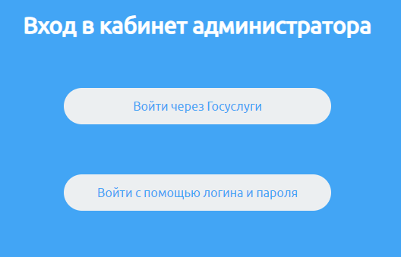
Рисунок 1 – Страница выбора способа входа
- выберите способ входа (через Госуслуги или по логину и паролю):
  - через логин/пароль: нажмите на кнопку «Войти с помощью логина и пароля»). Откроется страница (Рисунок 2);
  - через Госуслуги: нажмите на кнопку «Войти через Госуслуги». Откроется форма авторизации на Госуслугах (Рисунок 3);
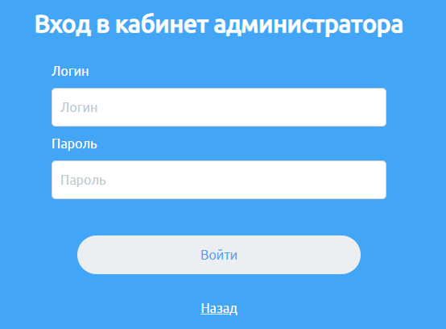
Рисунок 2 – Страница авторизации с помощью логина и пароля
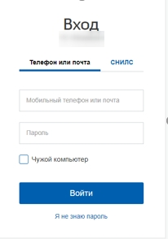
Рисунок 3 – Страница авторизации через Госуслуги
- после введения данных своей учетной записи нажмите кнопку «Войти». Откроется начальная страница Системы (Рисунок 4);
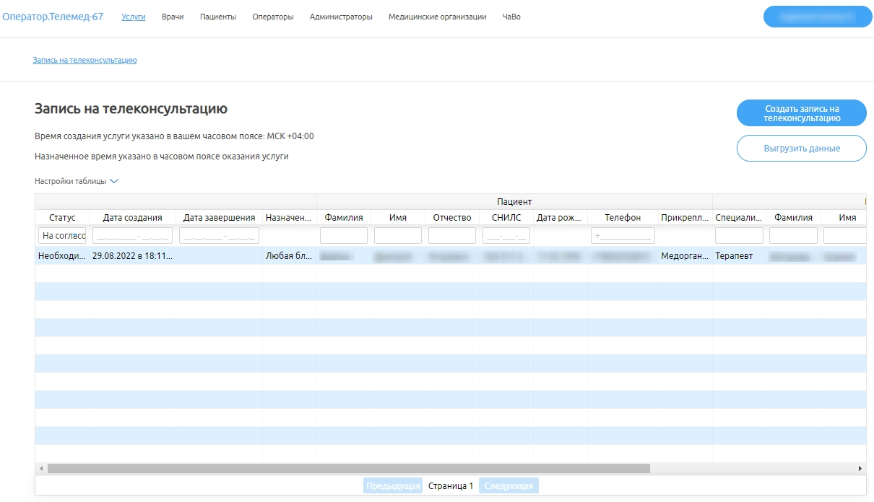
Рисунок 4 – Начальная страница Системы
Для выхода из Системы нажмите на кнопку «Выйти» в профиле администратора (подраздел 4.11 настоящего Руководства).

Общее описание интерфейса
Начальная страница Системы состоит из (Рисунок 5):
- «1» – логотип Системы;
- «2» – панель с основными разделами Системы;
- «3» – данные пользователя, под которым осуществлена авторизация;
- «4» – область, содержащая информацию в выбранных разделах.
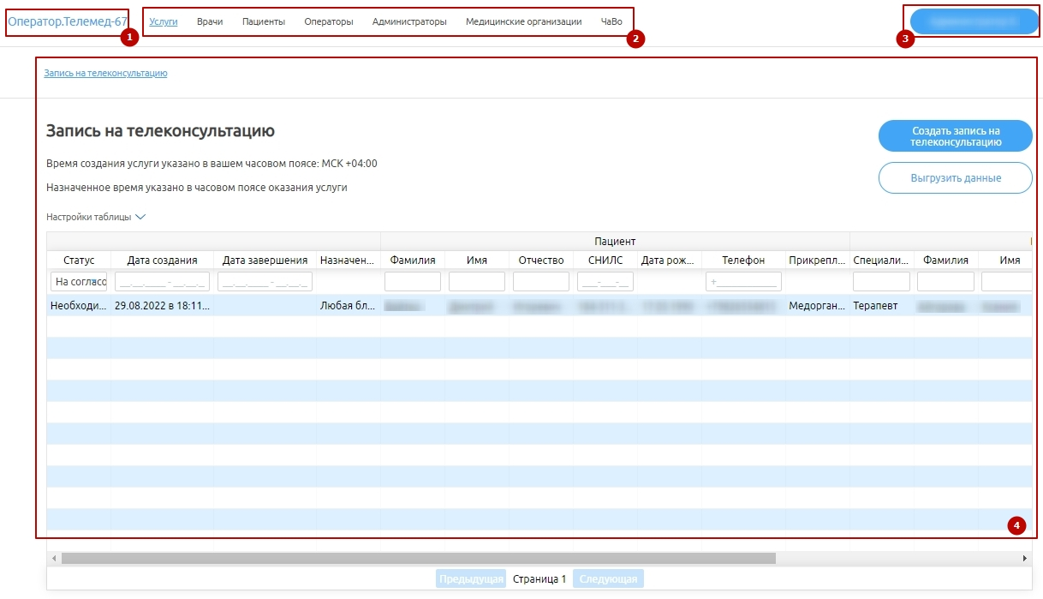
Рисунок 5 – Интерфейс Системы

Раздел «Услуги»
Для перехода в раздел «Услуги» необходимо нажать него на панели с основными разделами Системы. Откроется страница, представленная ниже (Рисунок 6).
Раздел «Услуги» содержит подраздел:
- «Запись на телемедицину» – подраздел, содержащий информацию об услуге записи на ТМК.
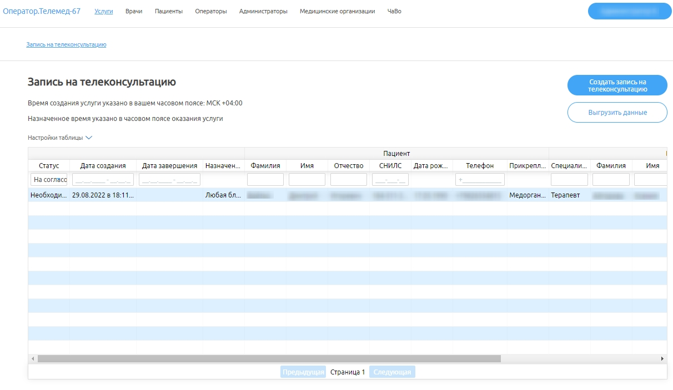
Рисунок 6 – Раздел «Услуги»

Выгрузка данных
В Системе предусмотрена возможно экспортировать данные заявок, для этого необходимо нажать на кнопку . Файл в формате *.xls загрузиться в директорию браузера (Рисунок 7). Данные настройки устанавливаются в настройках самого браузера.
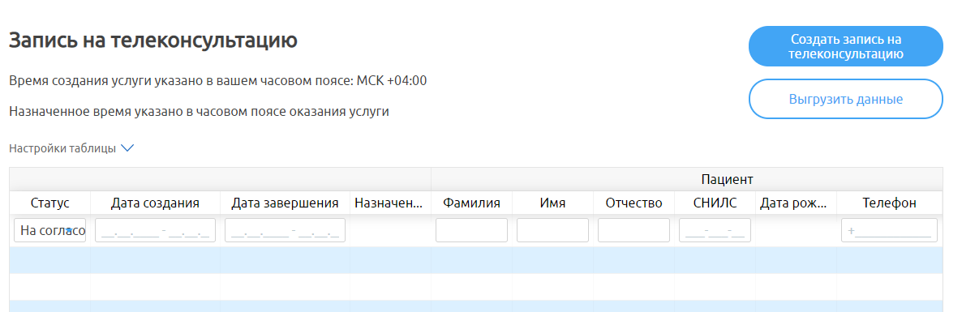
Рисунок 7 – Выгруженный файл
    - Подраздел «Обсуждение врач-врач»
Внимание! Для возможности врачам оказывать данную услугу и отображения оператору записей по оказанным услугам в данном разделе, у МО и врача должна быть добавлена услуга «Обсуждение по пациенту» в настройках ответственным администратором, также у врача должно быть задано расписание приема.
Создания обсуждения врач-врач по пациенту возможно между врачами из разных МО.
Для перехода в подраздел «Обсуждение врач-врач» необходимо нажать на него на панели сверху. Подраздел содержит (Рисунок 8):
- панель управления с кнопками:
  - «1» – «Настройка таблицы»;
  - «2» – «Создать обсуждение» и «Выгрузить данные»;
  - «3» – таблицу с данными – записями с данными об услугах.
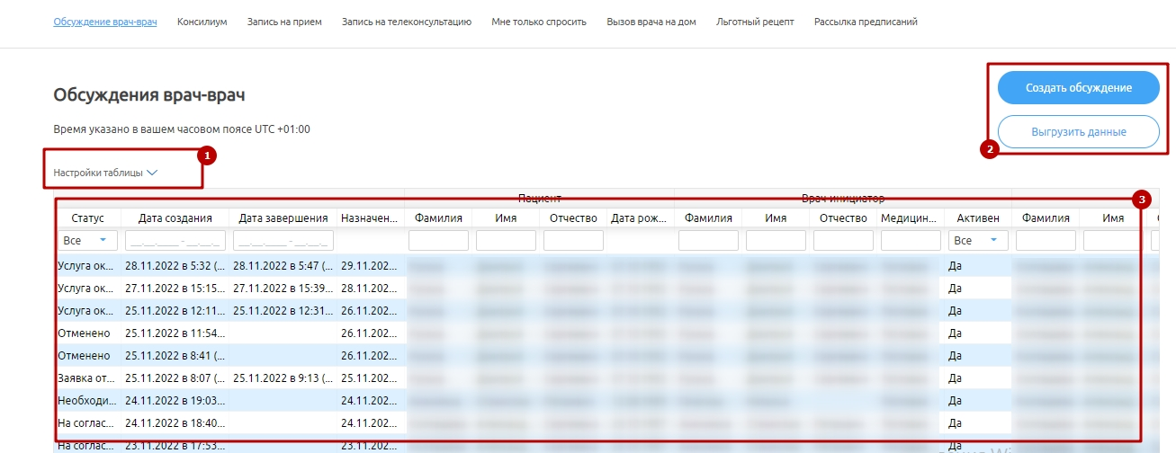
Рисунок 8 – Подраздел «Обсуждение врач-врач»
В данном подразделе содержатся все услуги, которые создаются на обсуждение между врачами.
В таблице с данными возможна фильтрация данных по столбцам:
- статус со значениями: «Все», «На согласовании», «Согласовано», «Отклонено», «Отменено», «Завершено»;
Внимание! Статусы заявок на обсуждение:
- Черновик – заявка создана, но не подписана;
- На согласовании – когда оператор МО консультирования/ администратор клиники консультирования/ врач-консультант должны согласовать заявку;
- Согласовано – заявка согласована;
- Отменено – заявка отменена МО инициализации консультации;
- Завершена – услуга оказана;
- Отклонено – заявка отклонена МО консультирования.
- дата создания со значением диапазона дат;
- назначенное время (фильтрация по данному столбцу не предусмотрена);
- данные пациента:
  - фамилия;
  - имя;
  - отчество;
  - дата рождения (фильтрация по данному столбцу не предусмотрена);
- данные врача-инициатора:
  - фамилия;
  - имя;
  - отчество;
  - МО;
  - Активен (со значениями «да», «нет», «все»).
- данные врача-консультанта:
  - фамилия;
  - имя;
  - отчество;
  - специализация;
  - МО;
  - Активен (со значениями «да», «нет», «все»).
- срочность обсуждения со значениями «Все», «Неотложное», «Плановое», «Заключение»;
- видеозвонок со значениями «Все», «Нужен», «Не нужен».
Информацию по услуге можно экспортировать в табличном формате.
      - Создание обсуждения
Для создания обсуждения необходимо:
- нажать на кнопку ;
- заполнить информацию (Рисунок 9):
Внимание! У врачей и его МО должны стоять в настройках услуги «Обсуждение врач-врач» и у врача должен быть настроен график, иначе не будет свободных талонов на запись в календаре, и кнопка «Сохранить» не станет активной.
  - врач-инициатор:
- клиника (выбрать из выпадающего списка);
- специализация (выбрать из выпадающего списка);
- врач (выбрать из выпадающего списка).
  - врач-консультант:
- клиника (выбрать из выпадающего списка);
- специализация (выбрать из выпадающего списка);
- врач (выбрать из выпадающего списка);
- тип записи (выбрать из выпадающего списка);
- дату и время приема (выбрать из календаря доступные слоты).
  - пациент:
Внимание! При вводе страхового номера индивидуального лицевого счёта (далее – СНИЛС) пациента, или даты рождения, или номера полиса обязательного медицинского страхования (далее – ОМС), или номера телефона будет осуществлена проверка. При наличии в БД остальных персональных данных они будут отображены автоматически.
- СНИЛС (ввести вручную);
- фамилия, имя, отчество (далее – ФИО);
- дата рождения (ввести вручную);
- полис ОМС: номер и серия (ввести вручную);
- телефон (ввести вручную);
- комментарий пациента (ввести вручную).
  - дополнительная информация:
- тема (ввести вручную);
- цель (ввести вручную);
- диагноз (начать ввод кода МКБ-10 или название диагноза, и Система предложит возможные варианты, которые необходимо выбрать);
- нужна видеоконференция (поставить/снять отметку);
- файлы (загрузить файлы).
  - нажать кнопку «Сохранить».
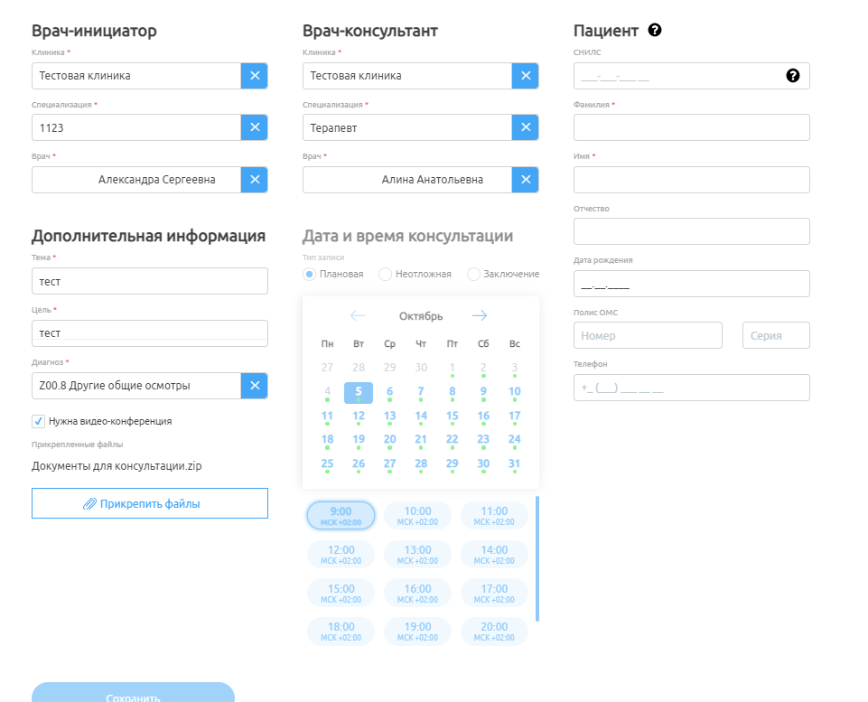
Рисунок 9 – Окно «Создание обсуждения»
Внимание! Заявка на обсуждение должна быть подписана усиленной квалифицированной электронной подписью врача-инициатора и согласована Оператором МО консультирования или Администратором клиники консультирования/региона и врачом-консультантом.
      - Просмотр заявки
Для просмотра заявки необходимо выбрать ее из соответствующей таблицы (входящие/исходящие). Откроется страница «Информация об обсуждении» (Рисунок 10), которая содержит:
- кнопку «Редактировать»;
- информацию об обсуждении.
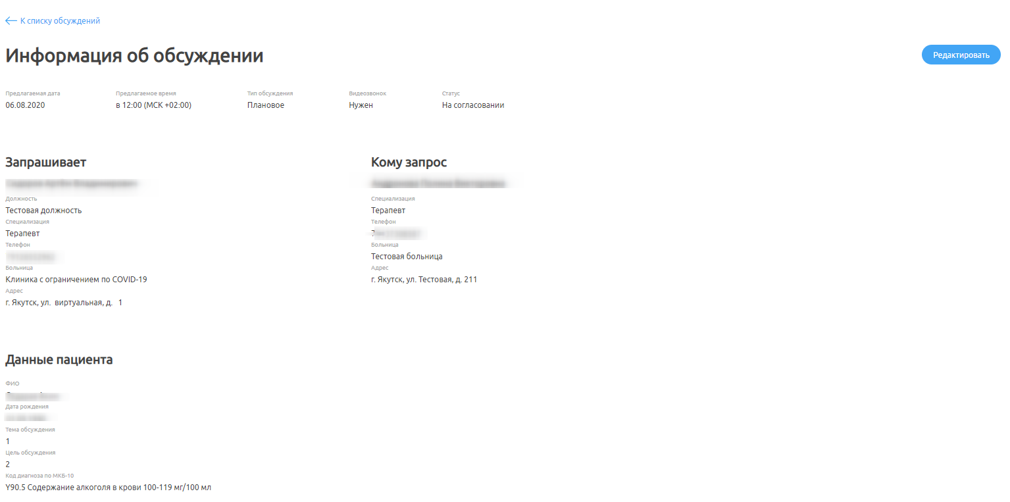
Рисунок 10 – Страница «Информация об обсуждении»
      - Редактирование заявки
Для редактирования заявки необходимо:
- выбрать заявку в соответствующей таблице, откроется страница «Информация об обсуждении» (Рисунок 10);
- справа сверху нажать на кнопку , откроется окно для внесения изменений (Рисунок 11, см подраздел 4.3.2.1 настоящего руководства).
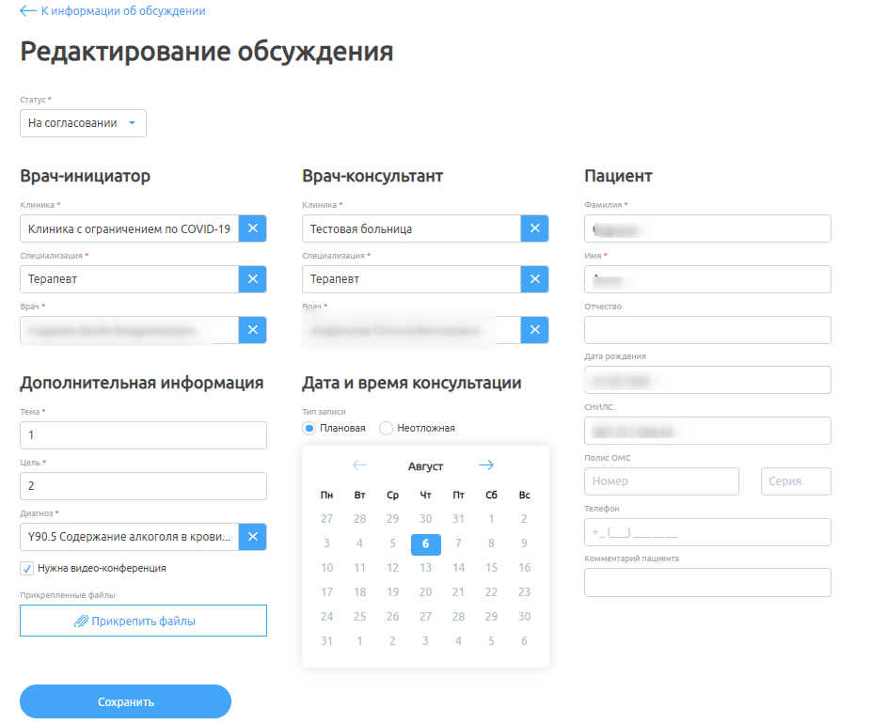
Рисунок 11 – Окно «Редактирование консультации»
внести изменения и нажать на кнопку .
      - Отмена заявки
Для отмены исходящей заявки на консультирование необходимо:
- выбрать заявку в таблице;
- справа сверху нажать на кнопку , откроется окно для внесения изменений (Рисунок 11);
- выбрать статус «Отменено».
Статус заявки изменится на «Отменено». Врачу и Оператору придет соответствующее push-уведомление.
      - Отклонение заявки
Для отклонения входящей заявки необходимо:
- выбрать заявку в таблице;
- справа сверху нажать на кнопку ;
- откроется окно для внесения изменений (Рисунок 11);
- выбрать статус «Отклонено»;
- выбрать причину отклонения:
  - запрос переноса времени (и выбрать новые дату и время);
  - запрос дополнительной информации (и указать информацию в поле «Подробнее»);
  - отклонить обсуждение (и указать причину отклонения).
Статус заявки сменится на «Черновик» в первых двух случаях или на статус «Отклонено». Врачу и Оператору придет соответствующее push-уведомление.
      - Согласование заявки
Для согласования входящей заявки необходимо:
- выбрать заявку в таблице с примененным фильтром «Входящие»;
- справа сверху нажать на кнопку ;
- откроется окно для внесения изменений (Рисунок 11);
- выбрать статус «Согласовано».
У врачей появится чат по данному пациенту для консультации врач-врач. Врачу и Оператору придет соответствующее push-уведомление.
    - Подраздел «Консилиум»
Внимание! Для возможности проведения услуги «Консилиум» и отображения записей по проведенным услугам «Консилиум» в данном разделе, у МО и врача в настройках должна быть добавлена услуга «Консилиум» ответственным администратором. Данная услуга не требует согласования заявки оператором, чат создается сразу, после создания заявки врачом-инициатором.
Для перехода в подраздел «Консилиум» необходимо нажать на него на панели сверху. Подраздел содержит (Рисунок 12):
- панель управления с кнопками:
  - «1» – «Настройка таблицы»;
  - «2» – панель управления с кнопкой «Выгрузить данные», «Создать консилиум»;
  - «3» – таблицу с данными – записями с данными об услугах.
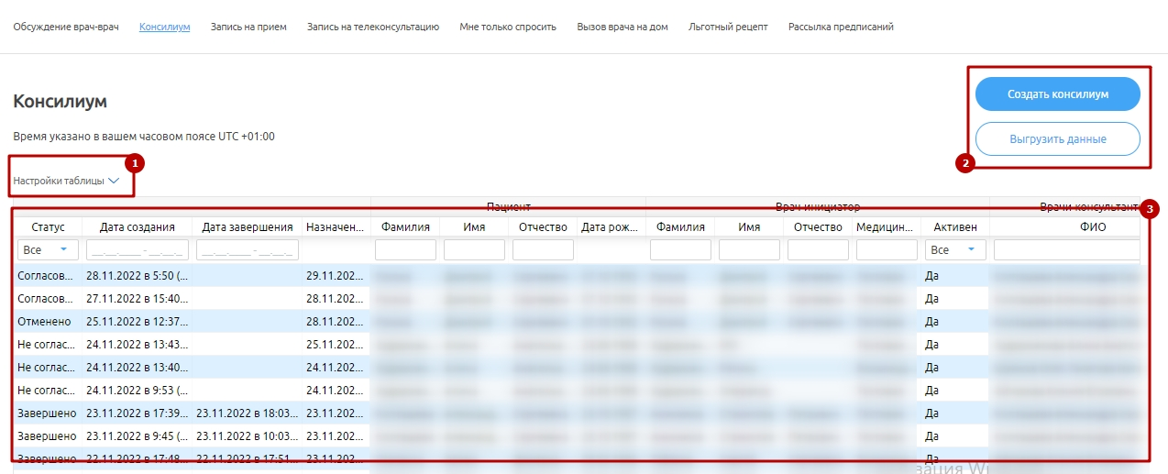
Рисунок 12 – Подраздел «Консилиум»
В данном подразделе содержатся все услуги, которые создаются на консилиумы между врачами.
В таблице с данными возможна фильтрация данных по столбцам:
- статус со значениями: «Все», «На согласовании», «Согласовано», «Отклонено», «Отменено», «Завершено»;
Внимание! Статусы заявок на обсуждение:
- На согласовании – когда врачи-консультанты должны согласовать заявку;
- Согласовано – заявка согласована;
- Отменено – заявка отменена МО инициализации консультации;
- Завершена – услуга оказана;
- Отклонено – заявка отклонена МО консультирования.
- дата создания со значением диапазона дат;
- назначенное время (фильтрация по данному столбцу не предусмотрена);
- данные пациента:
  - фамилия;
  - имя;
  - отчество;
  - дата рождения (фильтрация по данному столбцу не предусмотрена);
- данные врача-инициатора:
  - фамилия;
  - имя;
  - отчество;
  - МО;
  - активен (со значениями «Да», «Нет», «Все»).
- данные врачей-консультантов:
  - ФИО.
- срочность обсуждения со значениями «Все», «Неотложное», «Плановое», «Заключение»;
- видеозвонок со значениями «Все», «Нужен», «Не нужен».
Информацию по услуге можно экспортировать в табличном формате.

Создание заявки на консилиум
Для создания консилиума необходимо:
- нажать на кнопку ;
- заполнить информацию (Рисунок 13):
Внимание! У врачей и его МО должны стоять в настройках услуги «Консилиум» и у врача должен быть настроен график, иначе не будет свободных талонов на запись в календаре, и кнопка «Сохранить» не станет активной.
  - врач-инициатор:
- клиника (выбрать из выпадающего списка);
- специализация (выбрать из выпадающего списка);
- врач (выбрать из выпадающего списка);
- должность.
  - врачи-консультанты:
- клиника (выбрать из выпадающего списка);
- специализация (выбрать из выпадающего списка);
- врач (выбрать из выпадающего списка);
- тип записи (выбрать из выпадающего списка);
- дату и время приема (выбрать из календаря доступные слоты).
- при необходимости добавления участника необходимо нажать кнопку рядом с пунктом «Врачи консультанты» после заполнения первого участника консилиума;
- для удаления участника из консилиума необходимо нажать на кнопку  под участником.
  - пациент:
Внимание! При вводе страхового номера индивидуального лицевого счёта (далее – СНИЛС) пациента, или даты рождения, или номера полиса обязательного медицинского страхования (далее – ОМС), или номера телефона будет осуществлена проверка. При наличии в БД остальных персональных данных они будут отображены автоматически.
- СНИЛС (ввести вручную);
- фамилия, имя, отчество (далее – ФИО);
- дата рождения (ввести вручную);
- полис ОМС: номер и серия (ввести вручную);
- телефон (ввести вручную);
- пол (выбрать из выпадающего списка);
- комментарий пациента (ввести вручную).
  - Дополнительная информация:
- тема (ввести вручную);
- цель обсуждения (ввести вручную);
- диагноз (начать ввод кода МКБ-10 или название диагноза, и Система предложит возможные варианты, которые необходимо выбрать);
- нужна видеоконференция (поставить/снять отметку);
- файлы (загрузить файлы).
- нажать кнопку «Сохранить».
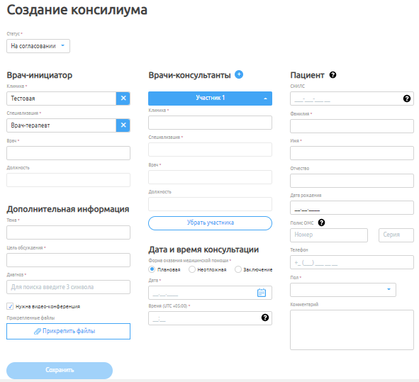
Рисунок 13 – Окно «Консилиума»

Просмотр Консилиума
Для просмотра заявки необходимо выбрать ее из соответствующей таблицы. Откроется страница «Информация об обсуждении» (Рисунок 14), которая содержит информацию об обсуждении.
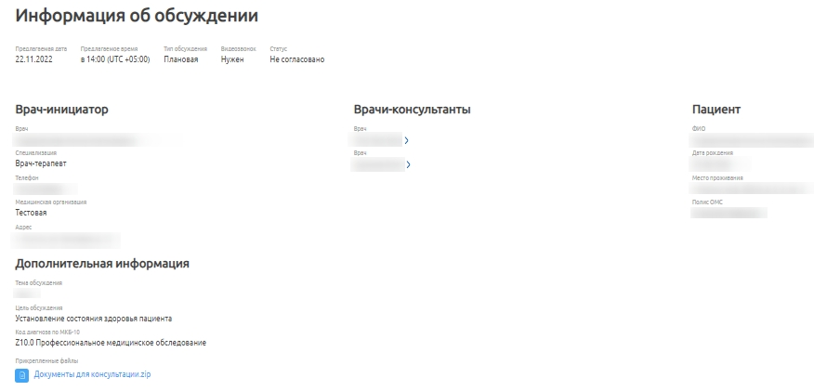
Рисунок 14 – Страница «Информация об обсуждении»

Подраздел «Запись на телемедицину»
Для перехода в подраздел «Запись на телемедицину» необходимо нажать на него на панели сверху. Подраздел содержит (Рисунок 15):
- «1» – панель управления с кнопкой «Выгрузить данные» и «Создать запись на телеконсультацию»;
- «2» – таблицу с данными – записями с данными об услугах.
В данном подразделе содержатся все услуги записи на телемедицину.
Внимание! Для возможности проведения ТМК и отображения записей по проведенным консультациям в данном разделе, у МО и врача в настройках должна быть добавлена услуга «Запись на телемедицину» ответственным администратором.
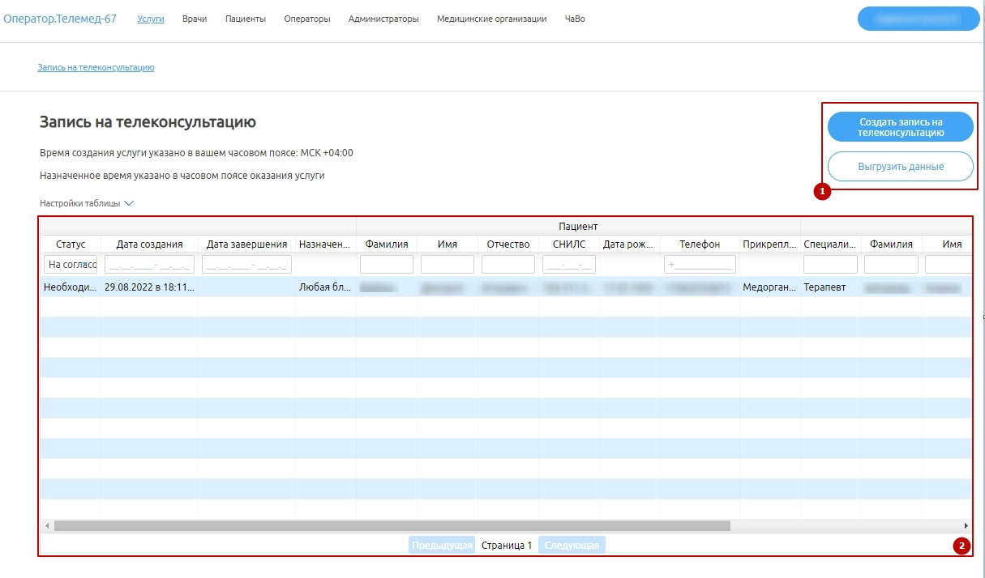
Рисунок 15 – Подраздел «Запись на телемедицину»
В таблице с данными возможна фильтрация данных по столбцам:
- статус со значениями: «Все», «На согласовании», «Согласовано», «Запись ожидает подтверждения», «Запись ожидает подтверждения отмены», «Завершено»;
Внимание! Статусы заявок на обсуждение:
– На согласовании – когда оператор МО / администратор должны согласовать заявку, которая была создана пациентом/оператором/администратором;
– Согласовано – заявка согласована;
– Отменено – заявка отменена пациентом;
– Завершена – услуга оказана;
– Отклонено – заявка отклонена оператором/администратором.
- дата создания со значением диапазона дат;
- назначенное время (фильтрация по данному столбцу не предусмотрена);
- данные пациента:
  - ФИО;
  - СНИЛС;
  - дата рождения (фильтрация по данному столбцу не предусмотрена);
  - телефон;
  - прикрепление (фильтрация по данному столбцу не предусмотрена).
- данные врача:
  - специализация;
  - ФИО
  - МО.
- инициатор заявки со значениями: «Все», «Врач», «Пациент».
Информацию по услуге можно экспортировать в табличном формате (пункт настоящего 4.3.1 Руководства).

Создание заявки на телеконсультацию
Оператор может создать заявку на телеконсультацию для пациента. Для этого необходимо:
- нажать на кнопку откроется страница для заполнения данных (Рисунок 16);
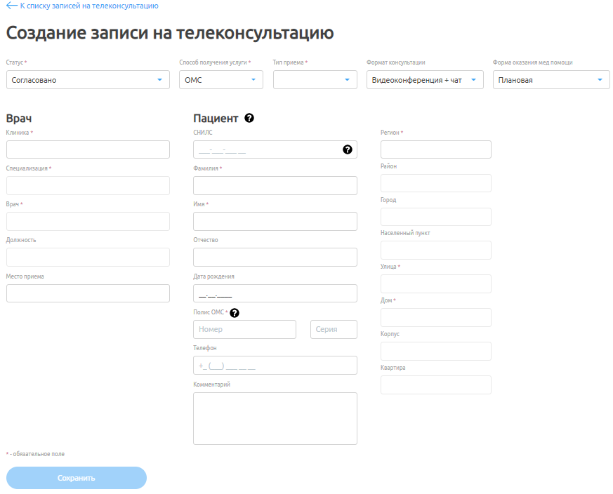
Рисунок 16 – Создание записи на телеконсультацию
- ввести информацию:
  - статус;
  - способ получения услуги (ОМС/ ДМС/ Платно/ Бюджет);
  - тип приема (первичный/ повторный/ любой);
  - формат консультации (Чат/ аудиоконференция+чат/ видеоконференция+чат);
  - формат оказания мед помощи (плановая/ неотложная/ экстренная).
- данные врача;
  - клиника (выбрать из выпадающего списка);
  - специализация (выбрать из выпадающего списка);
  - врач (выбрать из выпадающего списка);
  - должность (выбрать из выпадающего списка);
  - место приема (ввести данные вручную).
- данные пациента:
  - СНИЛС (ввести вручную);
  - ФИО (ввести вручную);
  - дата рождения (ввести вручную);
  - полис ОМС: номер и серия (ввести вручную);
  - телефон (ввести вручную);
  - комментарий пациента (ввести вручную);
  - регион (выбрать из выпадающего списка);
  - город (выбрать из выпадающего списка);
  - улица (ввести вручную);
  - дом (ввести вручную);
  - корпус (ввести вручную);
  - квартира (ввести вручную).
- нажать кнопку «Сохранить».

Просмотр записи на телемедицину
Для просмотра записи необходимо выбрать ее из соответствующей таблицы «Запись на телеконсультацию». Откроется страница «Информация о записи на телемедицину» (Рисунок 17), которая содержит:
- информацию о заявке на телемедицину;
- кнопку «Редактировать».
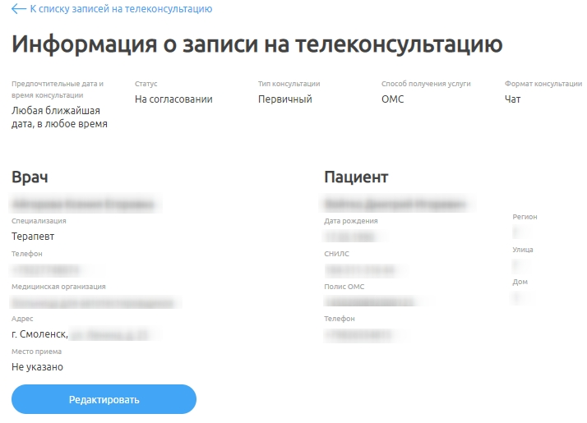
Рисунок 17 – Окно «Информация о записи на телемедицину»

Редактирование записи на телемедицину
Примечание. На странице редактирования заявки на телемедицину в поле «Клиника» реализован контекстный поиск, т.е. поиск по фрагменту наименования.
Для редактирования записи необходимо:
- выбрать заявку в таблице, откроется страница «Информация о записи на телеконсультацию» (Рисунок 17);
- нажать на кнопку , откроется страница, представленная ниже (Рисунок 18);
- ввести изменения в поля (подпункт 4.3.4.1 настоящего Руководства);
- нажать на кнопку «Сохранить».
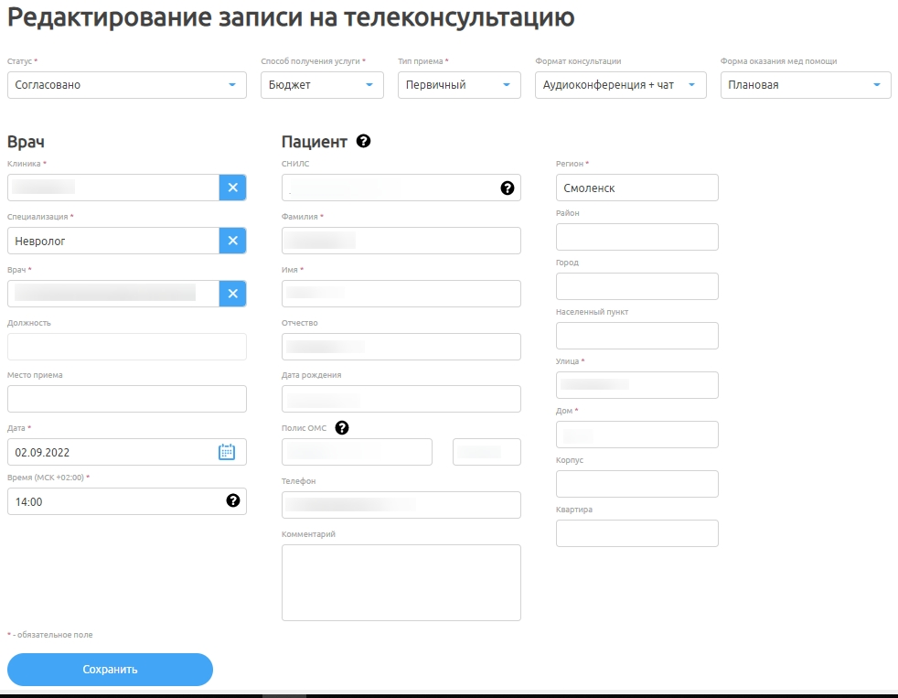
Рисунок 18 – Окно «Редактирование записи на телемедицину»
Внимание! Если в поле выбора врача указан конкретный врач, то значение в поле «Статус» автоматически меняется на «Согласовано». Если выбран «Любой врач» и статус «Согласовано», то кнопка «Сохранить» неактивна.

Отклонение записи на телемедицину
При отклонении записи на телемедицину необходимо:
- выбрать заявку в таблице, откроется страница «Информация о записи на телемедицину» (Рисунок 19);
- нажать на кнопку ;
- выбрать заявке статус «Отклонено»;
- нажать на кнопку «Сохранить». Статус заявки сменится на «Отклонено».
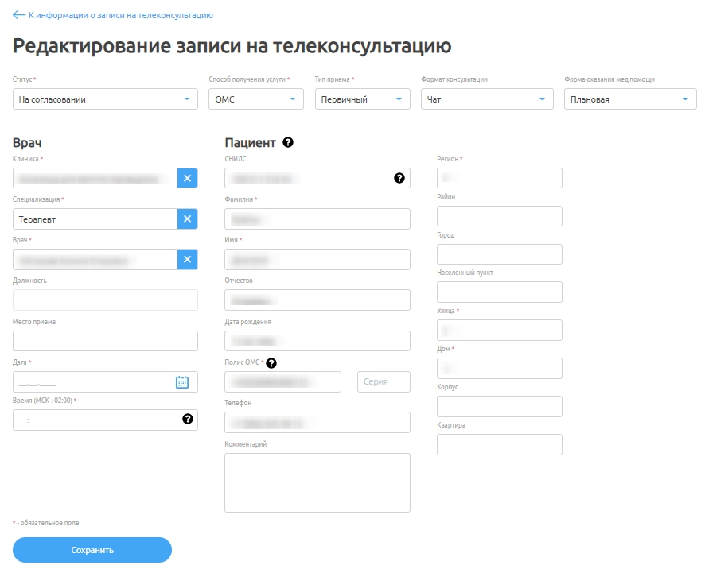
Рисунок 19 – Окно «Редактирование записи на телемедицину» при отмене записи
Статус заявки изменить на «Отклонено».
Внимание! Можно перевести запись в статус «Отклонено» при любом значении в поле врач («Любой врач» или конкретный). При этом обязательно к заполнению становится поле «Причина отклонения заявки», иначе кнопка «Сохранить» будет неактивна.

Отмена заявки на телемедицину
Для отмены заявки на телемедицину необходимо:
- выбрать заявку в таблице, откроется страница «Информация о записи на телемедицину» (Рисунок 19);
- нажать на кнопку ;
- выбрать статус «Отменено».
Статус заявки изменить на «Отменено».

Согласование записи на телемедицину
Для согласования записи на телемедицину необходимо:
- выбрать заявку в таблице, откроется страница «Информация о записи на телеконсультацию» (Рисунок 19);
- нажать на кнопку ;
- выбрать заявке статус «Согласовано»;
- нажать на кнопку «Сохранить».
Статус заявки изменить на «Согласовано». Врачу придет соответствующие смс-уведомление, push-уведомление и уведомление на электронную почту, а пациенту придет соответствующие смс и push-уведомления. У врача и пациента появится чат для начала ТМК в назначенное время.
Внимание! Оператор МО при согласовании записи на ТМК может назначить проведение ТМК к любому врачу для любой МО.

Раздел «Пациенты»
В данном разделе представлены пациенты, которые есть в БД Системы.
Для перехода в раздел «Пациенты» необходимо нажать на него на панели сверху. Раздел содержит таблицу с данными – записями с данными о врачах (Рисунок 20):
- «1» – панель управления с кнопкой «Добавить пациента»;
- «2» – панель управления с кнопкой «Выгрузить данные»;
- «3» – таблицу с данными – записями с данными об услугах.
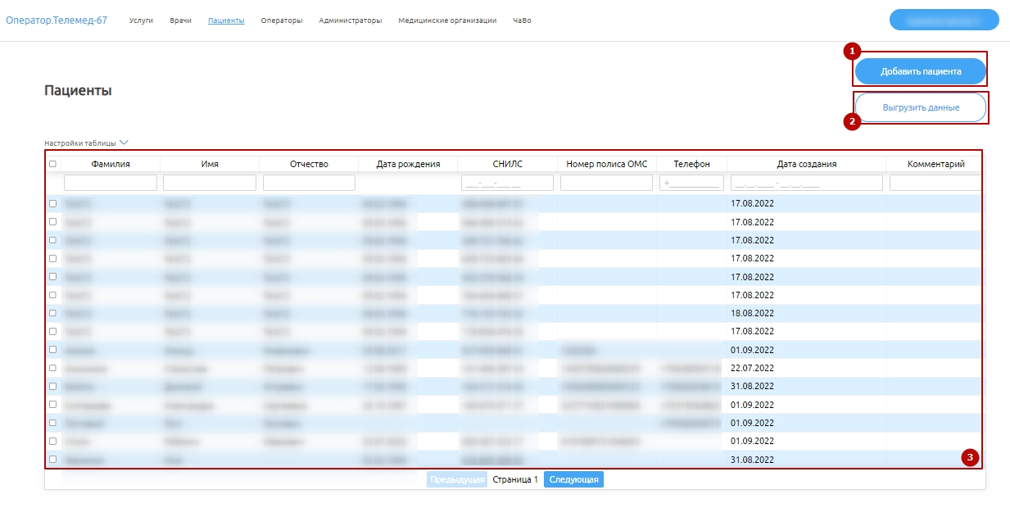
Рисунок 20 – Раздел «Пациенты»
В таблице с данными возможна фильтрация данных по столбцам:
- фамилия;
- имя;
- отчество;
- дата рождения;
- СНИЛС;
- номер полиса ОМС;
- телефон;
- дата создания;
- комментарий.

Просмотр данных пациента
Для просмотра информации о конкретном пациенте необходимо выбрать его из списка. Откроется страница с подробной информацией о выбранном пациенте (Рисунок 21).
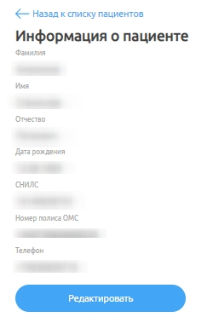
Рисунок 21 – Окно «Информация о пациенте»

Создание пациента
Оператор может создать заявку на телемедицину для пациента. Для этого необходимо (Рисунок 22):
- нажать на кнопку  на главной странице со списком пациентов;
- в открывшемся окне (Рисунок 20) ввести информацию:
  - ФИО (ввести вручную);
  - дата рождения (ввести вручную);
  - СНИЛС (ввести вручную);
  - полис ОМС: номер и серия (ввести вручную);
  - телефон (ввести вручную);
  - регион (выбрать из выпадающего списка);
  - город (выбрать из выпадающего списка);
  - улица (выбрать из выпадающего списка);
  - дом (ввести вручную);
  - корпус (ввести вручную);
  - квартира (ввести вручную).
- нажать кнопку «Сохранить».
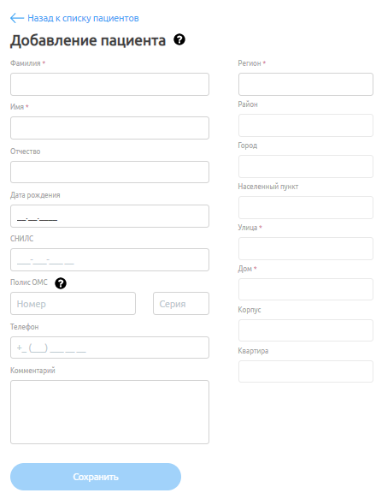
Рисунок 22 – Окно «Создание пациента»

Раздел «Дневник здоровья»
Администратор с ролью «Администратор региона» и Оператор с ролью «Администратор дистанционного наблюдения» имеют доступ к разделу «Дневник здоровья»:
- для работы с показателями здоровья пациента необходимо перейти в раздел «Дневник здоровья» - открыть в верхней панели раздел «Дневник здоровья» нажатием на указанный раздел, приведенный ниже (Рисунок 23);

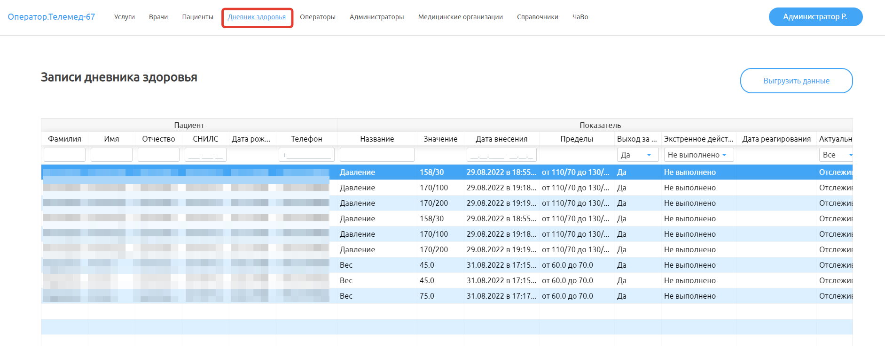
Рисунок 23 – Расположение раздела «Дневник здоровья»
- найти пациента, у которого показатель здоровья вышел за пределы нормы, произвести экстренные действия (связаться с пациентом, уточнить его самочувствие, при необходимости вызвать для пациента скорую или врача на дом и т.д.);
- сделать отметку в дневнике здоровья о произведенном действии хотя бы в одном из двух полей;
- после перехода в дневник здоровья, выбираем пациента, для которого необходимо поставить отметку, нажимаем на него и переходим на его страницу (Рисунок 24);
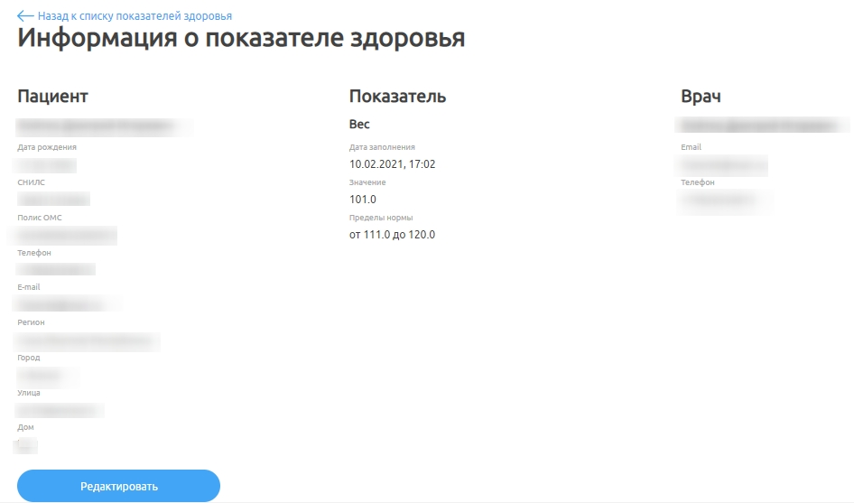
Рисунок 24 – Информация о показателе здоровья пациента
- нажать на кнопку «Редактировать» и появится новые пункты для заполнения (Рисунок 25). Выбрать действие из списка в поле «Шаблонное действие»;
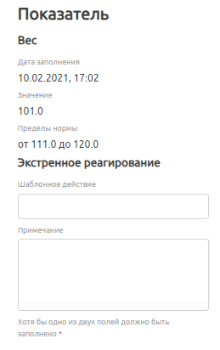
Рисунок 25 – Выбор шаблонного действия
- написать произвольный текст в поле «Примечание», если в шаблонных действиях не нашлось подходящего;
- нажать кнопку «Сохранить».

Работа с оповещениями в разделе «Дневник здоровья»
При внесении критических показателей здоровья пациента (инцидента) Администратор/Оператор дистанционного наблюдения получает push-уведомление.
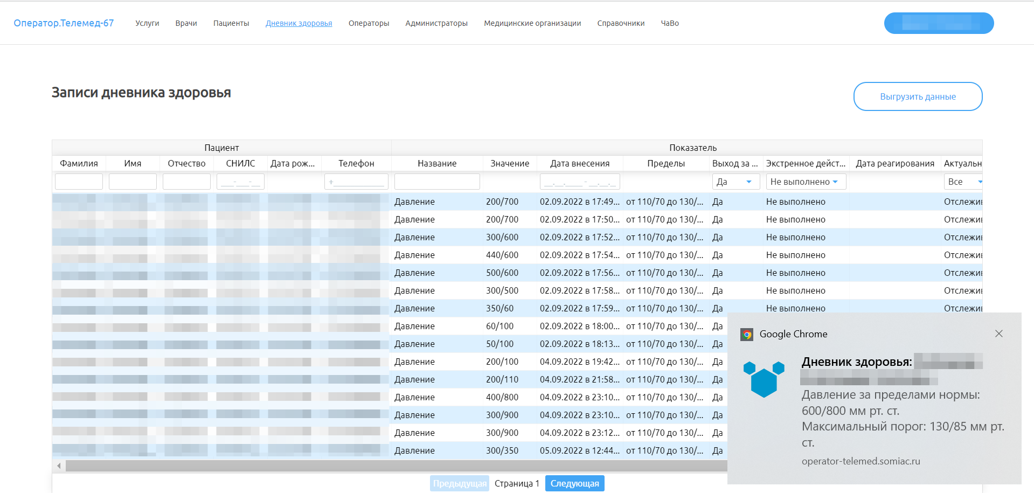
Рисунок 26 – Push-уведомление в дневнике здоровья

Раздел «Врачи»
В данном разделе представлены данные врачей (в рамках клиники или региона в зависимости от роли пользователя). Для перехода в раздел необходимо нажать на него на панели сверху. Раздел содержит (Рисунок 27):
- «1» – панель управления с кнопкой «Добавить врача»;
- «2» – панель управления с кнопкой «Выгрузить данные»;
- «3» – таблицу с данными – записями с данными о врачах.
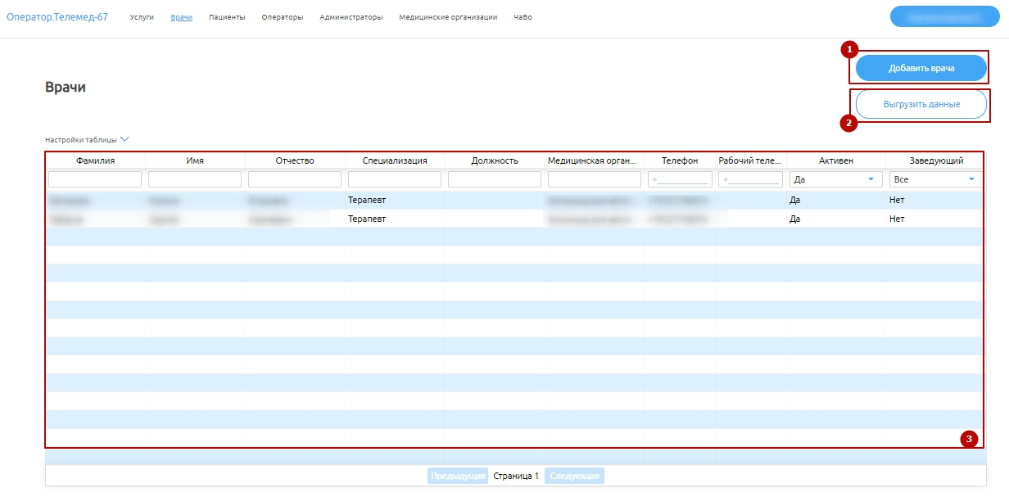
Рисунок 27 – Раздел «Врачи»

Просмотр данных врача
Для просмотра информации о конкретном враче необходимо выбрать его из списка. Откроется страница с подробной информацией о выбранном враче (Рисунок 28).
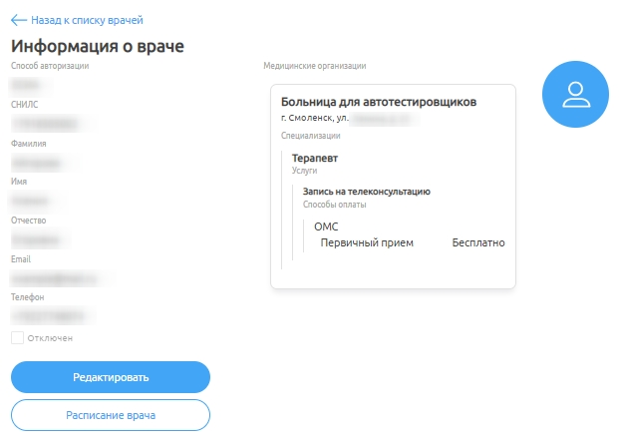
Рисунок 28 – Окно «Информация о враче»

Добавление врача
Примечание. При создании врача в полях «Медорганизации», «Специализации» реализован контекстный поиск, т.е. поиск по фрагменту наименования.
Для добавления врача необходимо:
- нажать на кнопку  на главной странице на вкладке «Врачи» (Рисунок 27);
- в новом окне ввести данные врача (Рисунок 29):
  - способ авторизации;
  - СНИЛС;
  - фамилия;
  - имя;
  - отчество;
  - е-mail (для отправки уведомлений о назначенных консультациях на электронную почту);
  - телефон (для отправки смс-уведомлений о консультациях на электронную почту);
  - рабочий телефон;
  - стаж (если не будет добавлен стаж, то в мобильном приложение у врача будет отображаться «Стаж 0 лет»);
  - информация об образовании;
  - отключен/включен (проставить отметку);
  - медицинские организации (после нажатия на кнопку откроются дополнительные вкладки для заполнения):
  - сайт врача;
  - специализация;
  - должность;
  - услуги (при указании услуг врачу соответствующие услуги должны быть добавлены в настройках и для МО данного врача):
  - способ оплаты;
  - запись на телемедицину/ОМС/Любой;
  - время работы;
  - дополнительная информация;
  - формат оказания услуги.
- загрузить фотографию профиля врача (нажать на кнопку  и загрузить картинку);
- нажать на кнопку «Сохранить» (кнопка станет активной после заполнения необходимых полей).
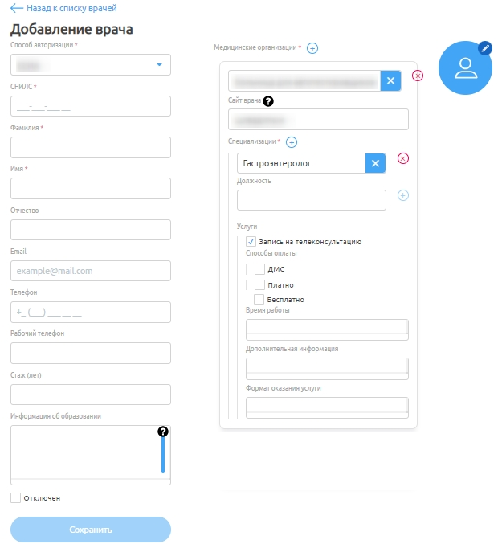
Рисунок 29 – Окно «Добавление врача»

Редактирование врача
Для редактирования врача необходимо:
- выбрать врача из списка;
- нажать на кнопку ;
- ввести изменения в данные (Рисунок 30, пункт 4.5.3 настоящего Руководства);
- нажать на кнопку «Сохранить» (кнопка станет активной после заполнения необходимых полей).
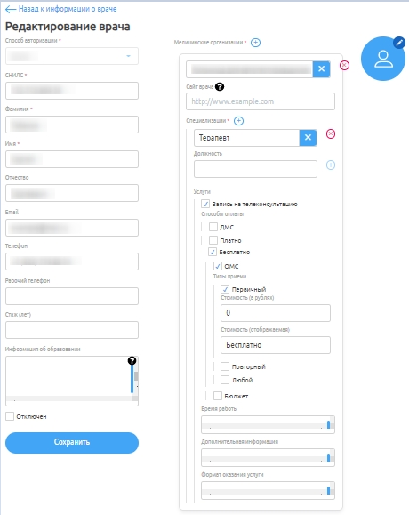
Рисунок 30 – Окно «Редактирование врача»

Назначение графика
Для назначения графика необходимо (Рисунок 31):
- выбрать врача;
- в новом окне нажать кнопку;
- ввести график приема;
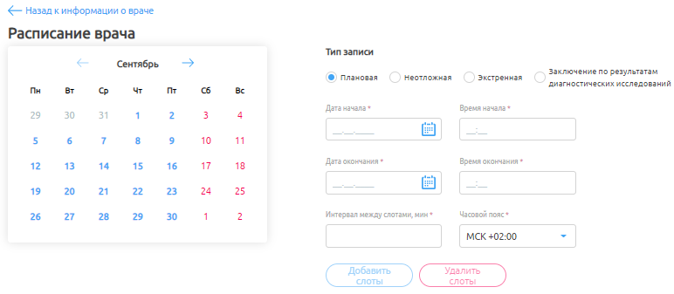
Рисунок 31 – Окно «Расписание врача»
- нажать на кнопку «Добавить слоты» (станет активной после заполнения необходимых данных). В расписании появятся зеленые слоты с добавленным временем приема (Рисунок 32).
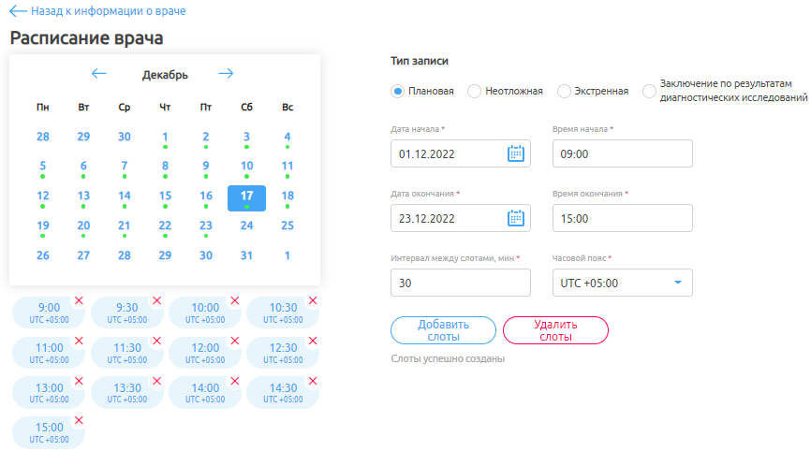
Рисунок 32 – Добавление слотов
Если необходимо удалить промежуток слотов в расписании, нужно нажать кнопку «Удалить слоты».
Если необходимо удалить конкретный слот в определенный день, то выберете этот день в календаре слева, и нажмите на крестик рядом с необходимым временем (Рисунок 33).
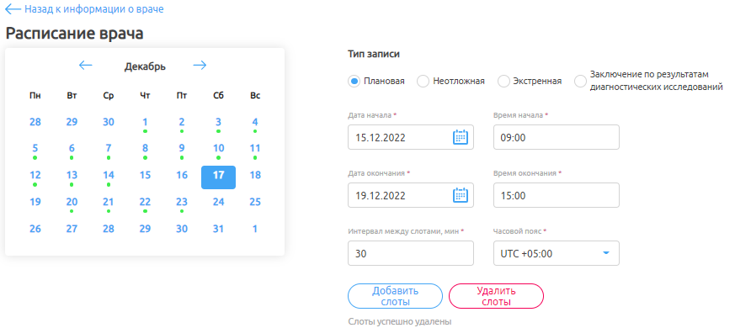
Рисунок 33 – Удаление слота

Раздел «Операторы»
В данном разделе представлены данные операторов (в рамках клиники или региона в зависимости от роли пользователя). Для перехода в раздел нажмите на него на панели сверху. Откроется страница, представленная ниже. Раздел содержит (Рисунок 34):
- «1» – панель управления с кнопкой «Добавить оператора;
- «2» – панель управления с кнопкой «Выгрузить данные»;
- «3» – таблицу с данными – записями данными операторов.
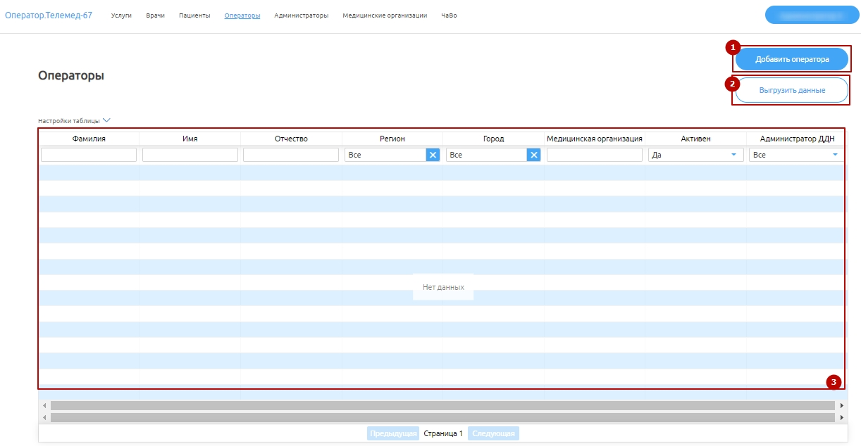
Рисунок 34 – Раздел «Операторы»

Просмотр данных оператора
Для просмотра информации о конкретном операторе необходимо выбрать его из списка. Откроется страница с подробной информацией о выбранном операторе (Рисунок 35).
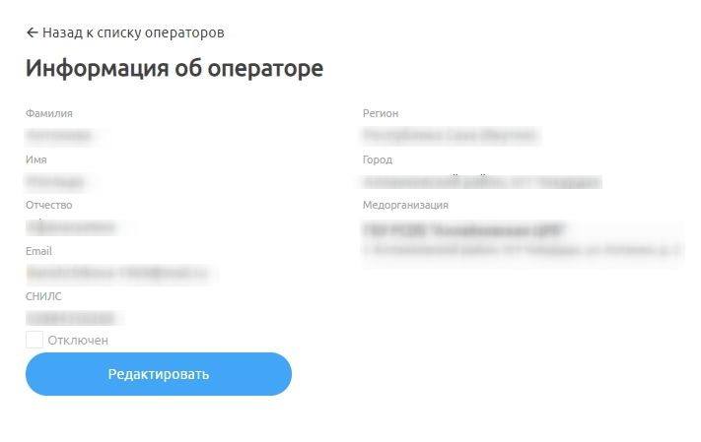
Рисунок 35 – Окно «Информация об операторе»

Добавление оператора
Примечание. При создании оператора в полях «Город» и «Медорганизация» реализован контекстный поиск, т.е. поиск по фрагменту наименования.
Для добавления оператора необходимо:
- нажать на кнопку ;
- ввести данные (Рисунок 36):
  - фамилия;
  - имя;
  - отчество;
  - е-mail (для отправки уведомлений о консультациях на электронную почту);
  - СНИЛС (для авторизации через единую систему идентификации и аутентификации (далее – ЕСИА)) или Логин и Пароль (для авторизации через пару логин/пароль): необходимо выбрать 1 способ авторизации;
Внимание! Если пользователь добавлен как «Врач» в Систему, и необходимо ему назначить еще роль «Оператор», то для роли «Оператор» авторизация должна быть задана по логину/паролю. Одновременная авторизация по учетной записи от Госуслуг для одного пользователя с ролями «Оператор»/ «Администратор региона»/ «Администратор клиники» и «Врач» невозможна.
  - логин;
  - пароль;
  - отключен/включен;
  - регион;
  - город;
  - МО.
  - Активировать чек-бокс «Администратор ДДН» - при указании данной настройки оператору будет доступен раздел «Дневник здоровья», описанный ранее в п.4.5.
- нажать на кнопку «Сохранить» (кнопка станет активной после заполнения необходимых полей).
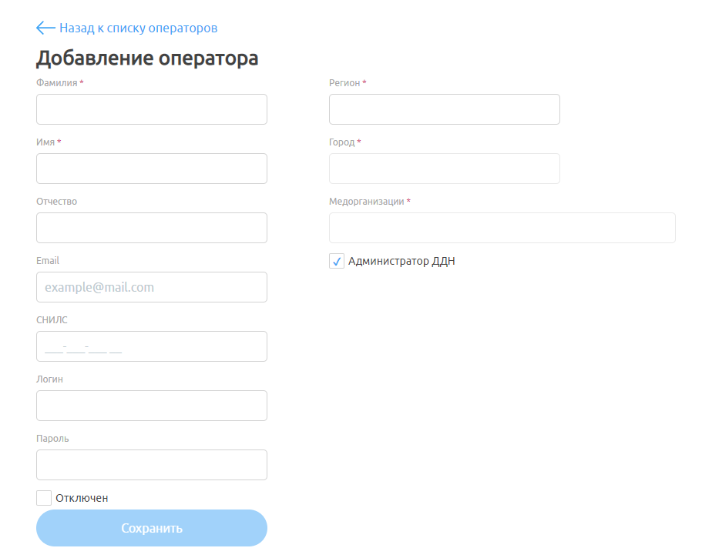
Рисунок 36 – Окно «Добавление оператора»

Редактирование оператора
Для редактирования оператора необходимо:
- выбрать оператора из списка;
- нажать на кнопку ;
- ввести изменения в данные (Рисунок 37, подпункт 4.6.2 настоящего Руководства);
- нажать на кнопку «Сохранить» (кнопка станет активной после заполнения необходимых полей).
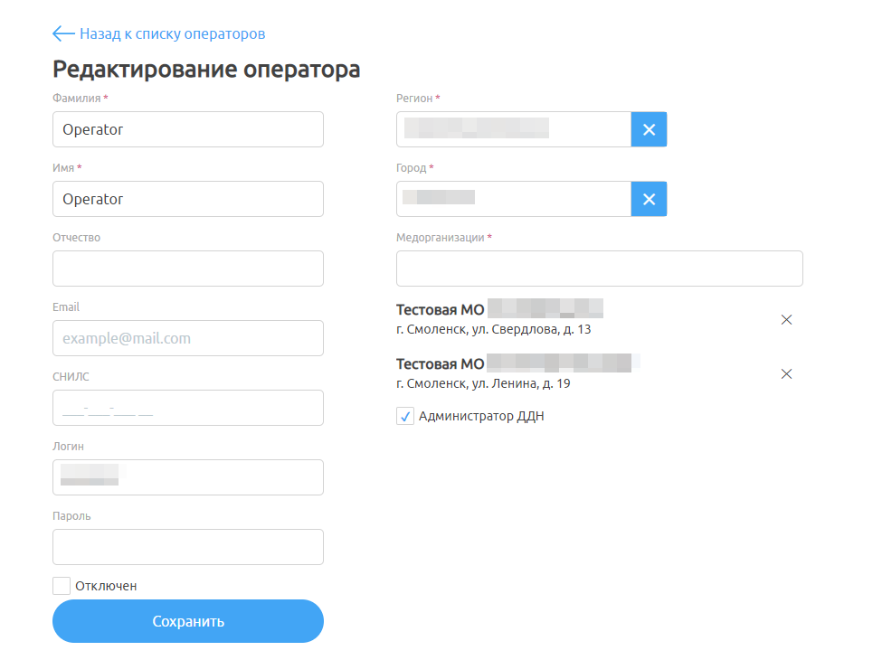
Рисунок 37 – Окно «Редактирование оператора»

Раздел «Администраторы»
В данном разделе представлены администраторы системы (в рамках клиники или региона в зависимости от роли пользователя). Для перехода в раздел необходимо нажать на него на панели сверху. Раздел содержит (Рисунок 38):
- «1» – панель управления с кнопкой «Добавить администратора»;
- «2» – панель управления с кнопкой «Выгрузить данные»;
- «3» – таблицу с данными – записями с данными об администраторах.
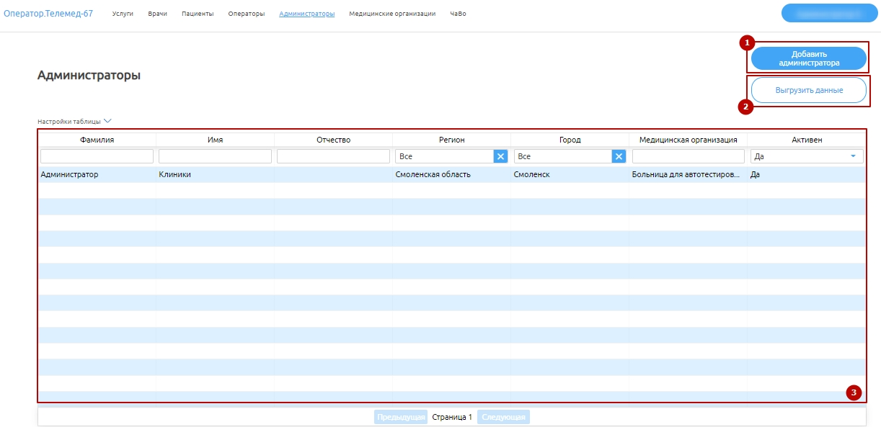
Рисунок 38 – Раздел «Администраторы»

Просмотр администратора
Для просмотра информации о конкретном администраторе необходимо выбрать его из списка. Откроется страница с подробной информацией о выбранном администраторе (Рисунок 39).
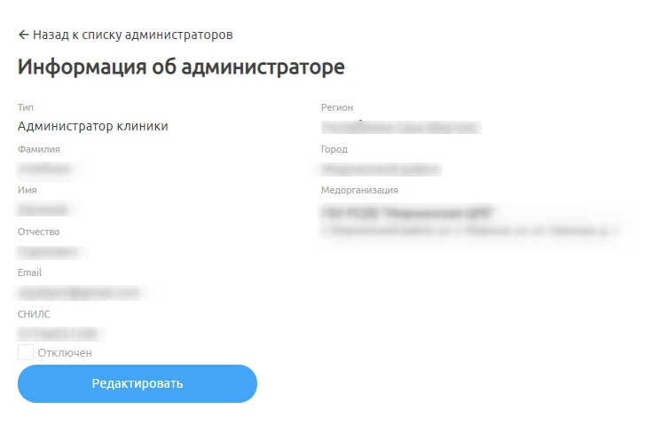
Рисунок 39 – Окно «Информация об администраторе»

Добавление администратора
Примечание. При создании администратора в полях «Город» и «Медорганизация» реализован контекстный поиск, т.е. поиск по фрагменту наименования.
Для добавления администратора необходимо:
- нажать на кнопку  на главной странице с администраторами (Рисунок 38);
- в новом окне ввести данные (Рисунок 40):
  - фамилия;
  - имя;
  - отчество;
  - е-mail;
  - СНИЛС (для авторизации через ЕСИА) или Логин и Пароль (для авторизации через пару логин/пароль): необходимо выбрать 1 способ авторизации;
Внимание! Если пользователь добавлен как «Врач» в Систему, и необходимо ему назначить еще роль «Администратор региона»/ «Администратор клиники», то для роли «Администратор региона»/ «Администратор клиники» авторизация должна быть задана по логину/паролю. Одновременная авторизация по учетной записи от Госуслуг для одного пользователя с ролями «Оператор»/ «Администратор региона»/ «Администратор клиники» и «Врач» невозможна.
  - логин;
  - пароль;
  - отключен/включен;
  - регион;
  - город;
  - МО.
- нажать на кнопку «Сохранить» (кнопка станет активной после заполнения необходимых полей).
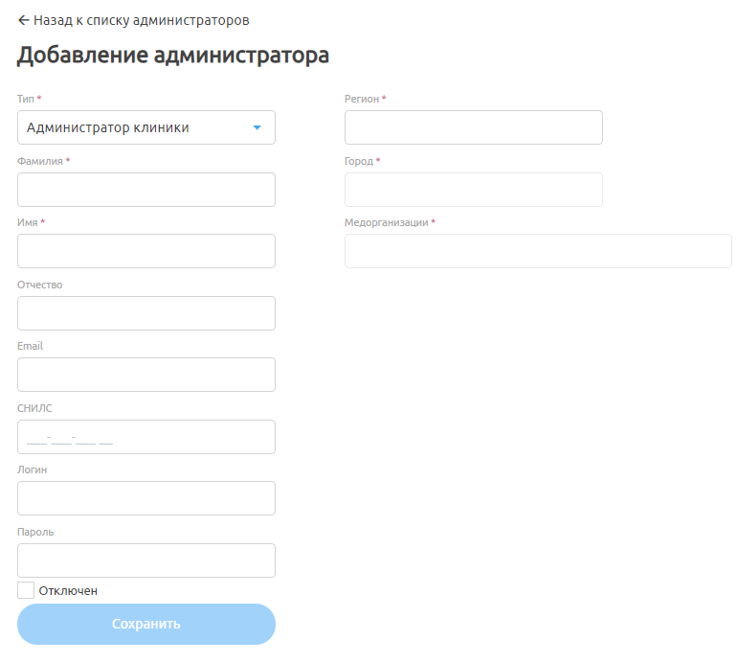
Рисунок 40 – Окно «Добавление администратора»

Редактирование администратора
Для редактирования администратора необходимо:
- выбрать администратора из списка;
- нажать на кнопку ;
- ввести изменения (Рисунок 41, подпункт 4.7.2 настоящего Руководства);
- нажать на кнопку «Сохранить» (кнопка станет активной после заполнения необходимых полей).
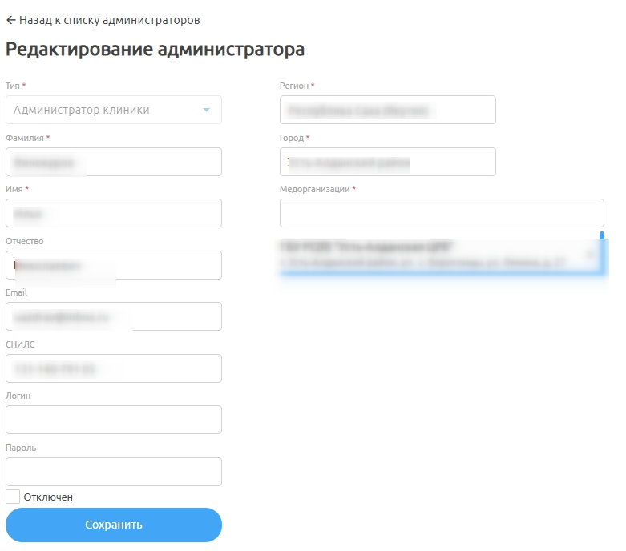
Рисунок 41 – Окно «Редактирование администратора»

Раздел «Медицинские организации»
В данном разделе представлены МО, к которым относится администратор клиники, или все МО для администратора региона. Для перехода в раздел необходимо нажать на него на панели сверху. Раздел содержит (Рисунок 42):
- «1» – панель управления с кнопкой «Добавить медицинскую организацию»;
- «2» – панель управления с кнопкой «Выгрузить данные»;
- «3» – таблицу с данными – записями с данными о больницах.
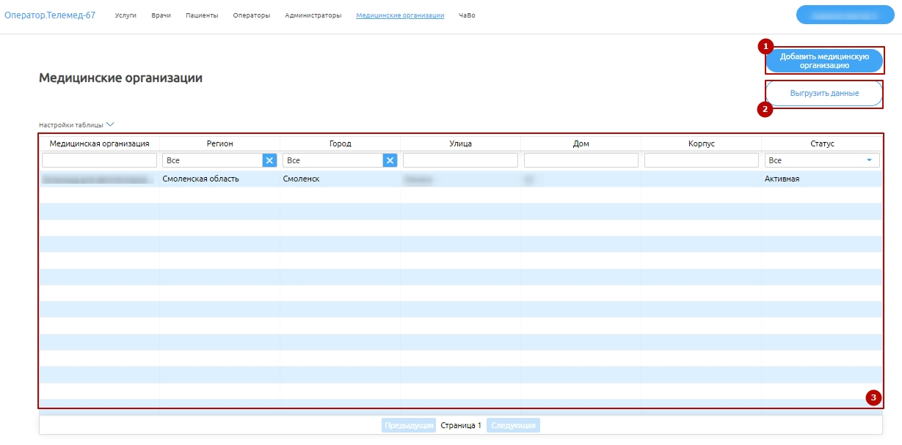
Рисунок 42 – Раздел «Медицинские организации»

Просмотр информации о МО
Для просмотра информацией о конкретной МО необходимо выбрать ее из списка. Откроется страничка с подробной информацией о выбранной МО (Рисунок 43).
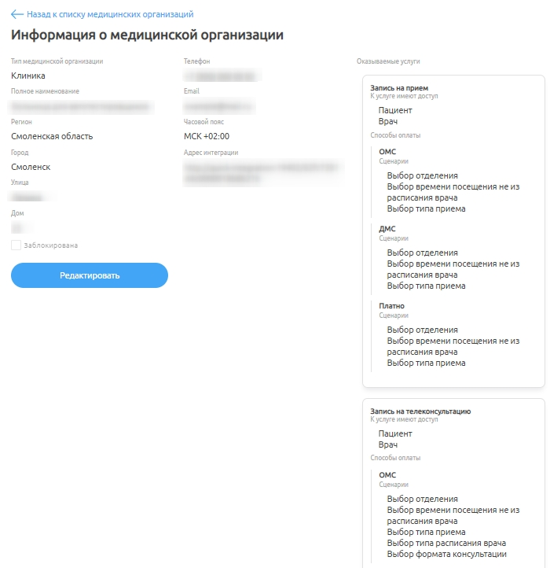
Рисунок 43 – Окно «Информация о больнице»

Добавление медицинской организации
Для добавления больницы необходимо:
- нажать на кнопку  на главной странице с медицинскими организациями (Рисунок 42);
- в новом окне ввести данные (Рисунок 44):
  - тип медицинской организации;
  - полное наименование;
  - регион;
  - город;
  - улица;
  - дом;
  - корпус;
  - является отделением мед. организации;
  - доп. информация о мед. организации;
  - телефон;
  - сайт;
  - e-mail;
  - широта;
  - долгота;
  - часовой пояс;
  - адрес интеграции (например, http://quick-integration:19402/5fcb7eac6c65a300173f3af2. При создании можно оставить «-», но необходимо после сохранения больницы отредактировать его значение на адрес интеграции данной МО: http://quick-integration:19402/5fcb7eac6c65a300173f3af1, где 5fcb7eac6c65a300173f3af1 – идентификатор данной МО в БД, который появляется после создания МО. Идентификатор находится в строке url браузера в окне просмотра данных МО после слова «*clinics/»: https://operator.tm-test-oren.hostco.ru/#/clinics/5fcb7eac6c65a300173f3af1;
  - блокировка;
  - оказываемая услуга:
  - запись на телемедицину: врач и/или пациент (в зависимости от того, кто сможет записывать/ся на телемедицину)/ОМС/указание расписания посещения).
- нажать на кнопку «Сохранить» (кнопка станет активной после заполнения необходимых полей).
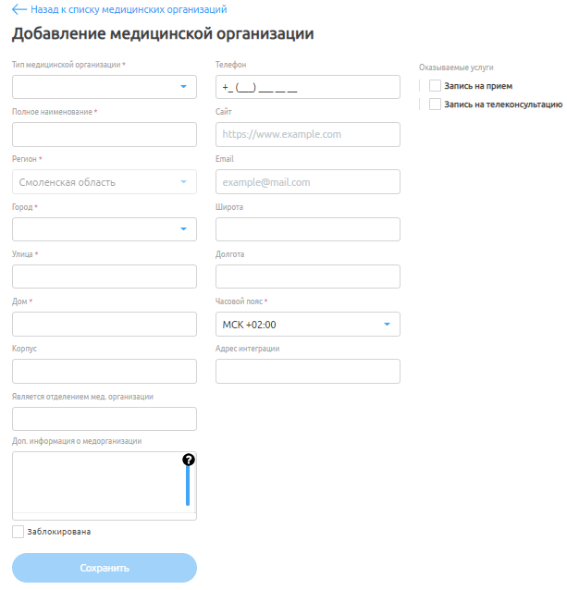
Рисунок 44 – Окно «Добавление МО»

Редактирование МО
Для редактирования данных о МО необходимо:
- выбрать ее из списка на главной странице со списком МО (Рисунок 42);
- в новом окне нажать на кнопку ;
- ввести изменения в данные (Рисунок 45, пункт 4.8.2 настоящего Руководства);
- нажать на кнопку «Сохранить» (кнопка станет активной после заполнения необходимых полей).
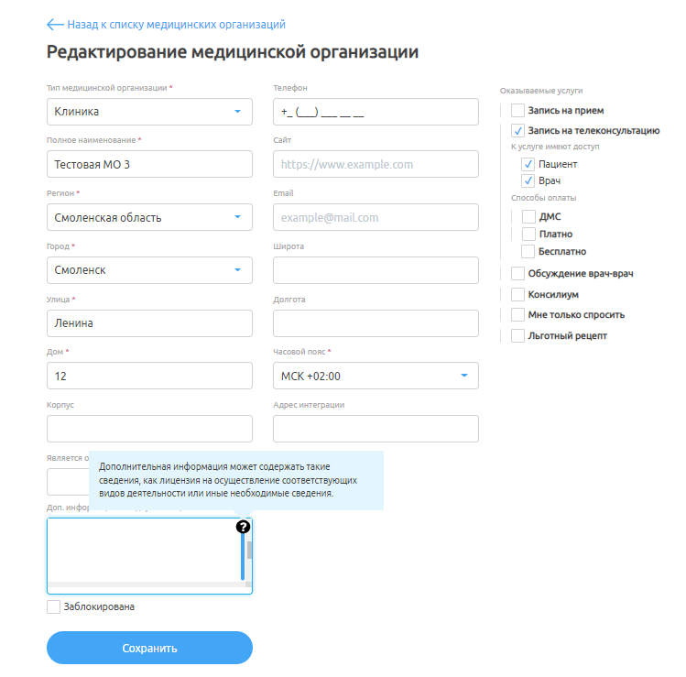
Рисунок 45 – Окно «Редактирование больницы»

Удаление МО
Для удаления больницы необходимо выбрать ее из списка, нажать на кнопку  и подтвердить удаление.

Раздел «Справочники»
Внимание! Данный функционал доступен только администратору региона.
В данном разделе представлен справочник специализаций и регионов. Для перехода в раздел необходимо нажать на него на панели сверху. Раздел содержит (Рисунок 46):
- «1» – панель управления с ссылками на подразделы «Специализации», «Регионы»;
- «2» – панель управления с кнопкой «Добавить специализацию»/ «Добавить регион»;
- «3» – область с данными.
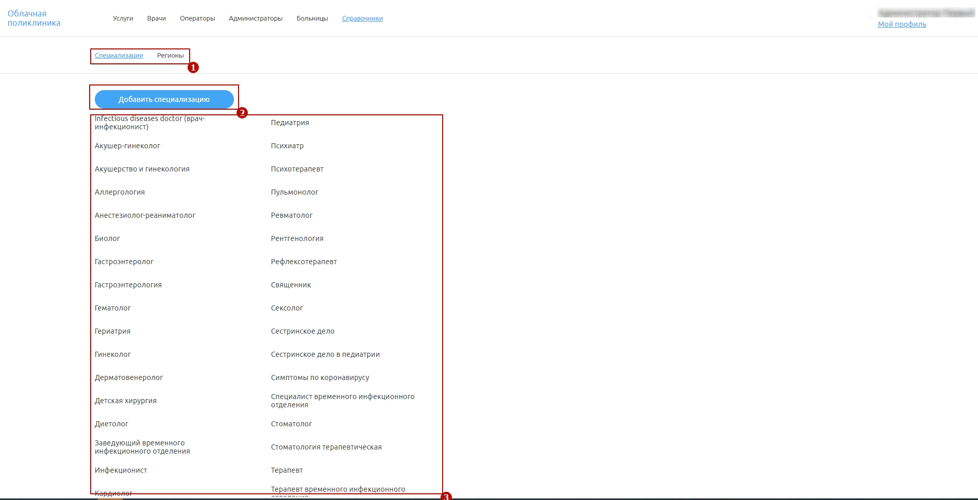
Рисунок 46 – Раздел «Справочники»

Добавление специализации
Для добавления специализации:
- перейдите в подраздел «Специализации», нажав на него на панели;
- нажмите на кнопку ;
- введите значение в открывшемся поле;
- нажмите на  (станет активным после ввода);
- для отмены ввода нажмите на  рядом со строкой ввода информации.
Для редактирования специализации наведите на нее мышью и нажмите на  справа. Строка будет доступна для редактирования. После внесения изменений и нажмите на . Для отмены ввода нажмите на рядом со строкой ввода информации.

Добавление региона
Для добавления региона:
- перейдите в подраздел «Регионы», нажав на него на панели;
- нажмите на кнопку;
- введите значения в открывшемся поле;
- нажмите на (станет активным после ввода);
- для отмены ввода нажмите на рядом со строкой ввода информации.
Для редактирования специализации наведите на нее мышью и нажмите на справа. Строка будет доступна для редактирования. После внесения изменений и нажмите на . Для отмены ввода нажмите на рядом со строкой ввода информации.

Раздел «ЧаВо»
В данном разделе администратор сможет добавить в базу часто задаваемых вопросов пары вопрос-ответ, которые затем будут отображаться пациентам в мобильном или веб-приложении.
Для добавления ЧаВо:
- перейдите в подраздел «ЧаВо», нажав на него на панели;
- нажмите на кнопку ;
- введите значения в открывшиеся поля (Рисунок 47);
- нажмите на (станет активным после ввода);
- для отмены ввода нажмите на рядом со строкой ввода информации.
Для редактирования специализации наведите на нее мышью и нажмите на справа. Строка будет доступна для редактирования. После внесения изменений и нажмите на . Для отмены ввода нажмите на рядом со строкой ввода информации.
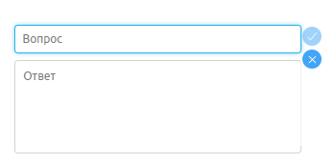
Рисунок 47 – Раздел «ЧаВо»

Просмотр профиля администратора
Для просмотра дополнительных функций администратора, под которым осуществлен вход, нажмите на ссылку профиля в правом верхнем углу. Откроется выпадающий список (Рисунок 48).
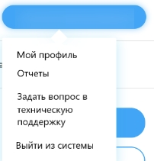
Рисунок 48 – Выпадающий список под профилем администратора

Профиль оператора
Для просмотра информации в профиле администратора необходимо в выпадающем списке нажать на ссылку «Мой профиль».
Откроется окно (Рисунок 49) с информацией о ФИО, регионе, городе, МО администратора, под которым осуществлен вход.
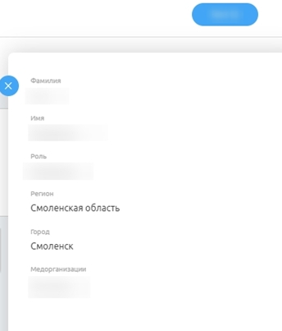
Рисунок 49 – Информация о администраторе

Отчеты
Для просмотра списков отчетов необходимо нажать на ссылку «Отчеты» в списке под администратором (Рисунок 48).
При переходе к отчетам будет открыта новая вкладка с переходом в Jasper. В новом окне будет отображен список отчетов (Рисунок 50).
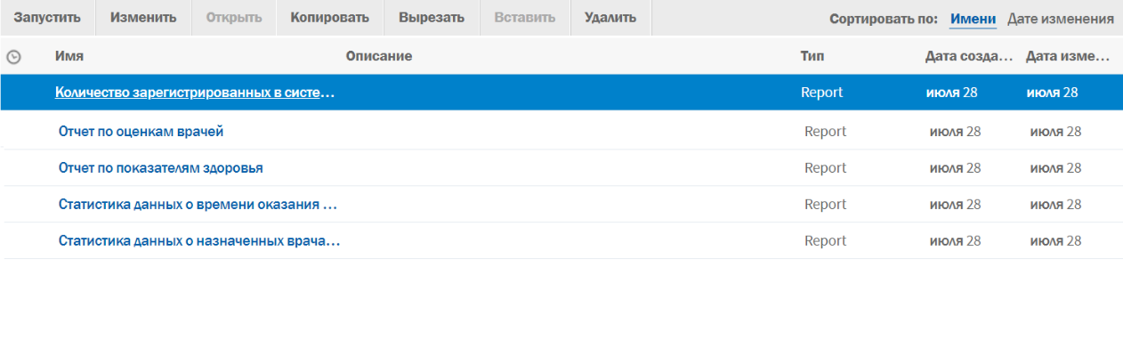
Рисунок 50 – Список отчетов Jasper
Для администратора доступны следующие отчеты:
- Количество зарегистрированных в системе врачей. Отчет содержит информацию о количестве зарегистрированных в системе врачах, а также информацию о врачах (Рисунок 51);
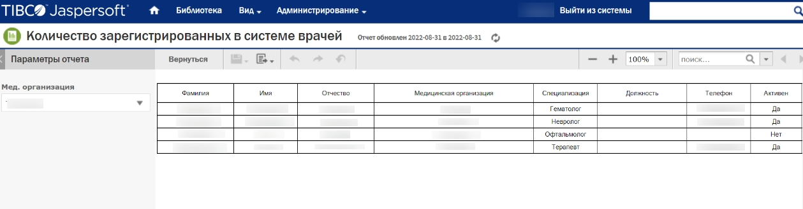
Рисунок 51 – Отчет «Количество зарегистрированных в системе врачей»
- Отчет по оценкам врачей. Отчет содержит информацию о оценках выставленных врачам (Рисунок 52);
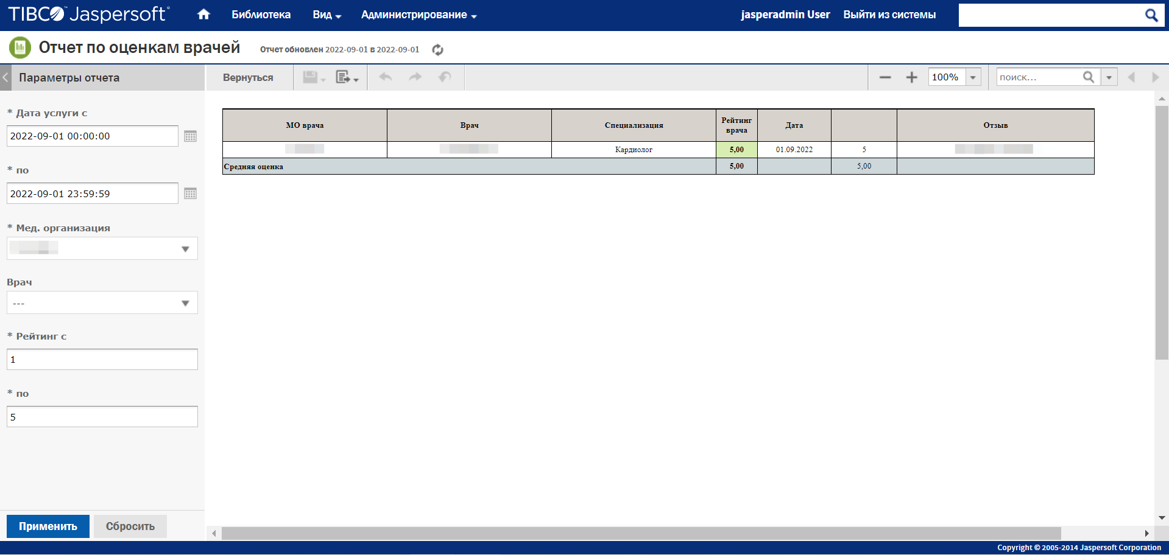
Рисунок 52 – Отчет по оценкам врачей
- Отчет по показателям здоровья. Отчет содержит информацию о заполненных показателях здоровья пациентов (Рисунок 53);
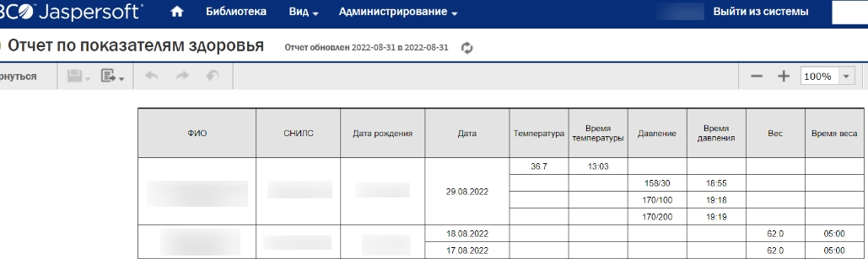
Рисунок 53 – Отчет по показателям здоровья
- Статистика данных о времени оказания телемедицинской помощи пациентам с момента подачи заявления на ТМК. Отчет содержит информацию о ТМК назначенных на врача пациентами, включая информацию о статусе заявления, информацию о пациентах и о МО (Рисунок 54);
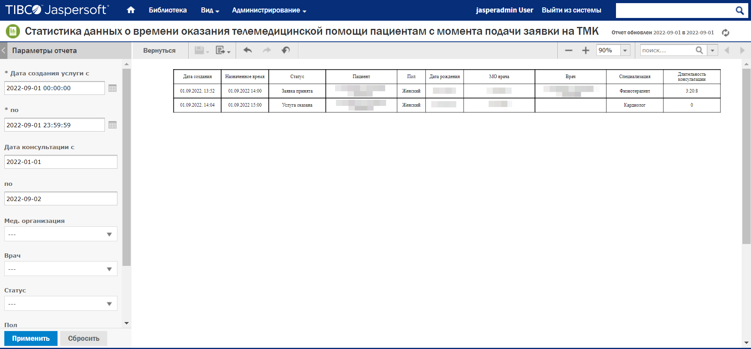
Рисунок 54 – Отчет «Статистика данных о времени оказания телемедицинской помощи пациентам с момента подачи заявления на ТМК»
- Статистика данных о назначенных врачам Заявок на проведение консультаций. Отчет содержит все консультации, назначенные на врача, в том числе архивные и отмененные (Рисунок 55).
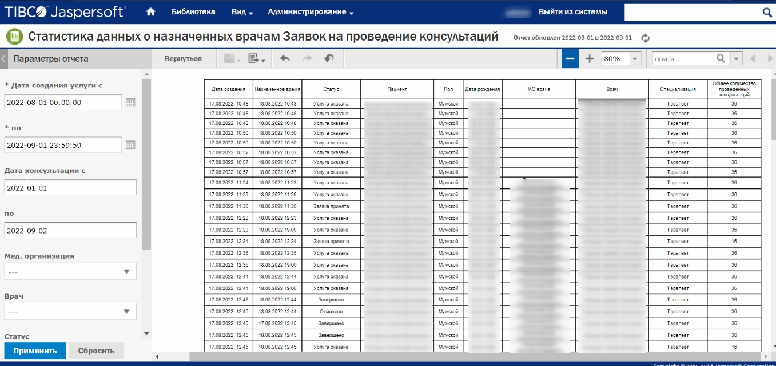
Рисунок 55 – Статистика данных о назначенных врачам Заявок на проведение консультаций

Техническая поддержка
Для того, чтобы задать вопрос в техническую поддержку, выберите кнопку «Задать вопрос в техническую поддержку» (Рисунок 56).
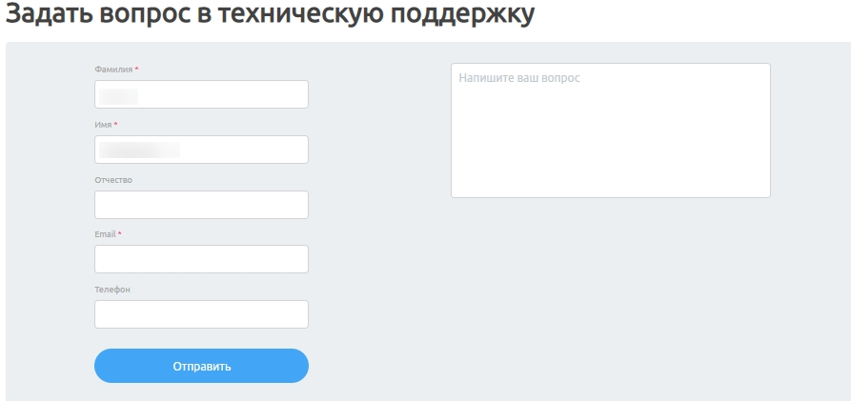
Рисунок 56 – Форма обратной связи с технической поддержкой
Для выхода из Системы нажмите на кнопку «Выйти» в профиле администратора (Рисунок 57).
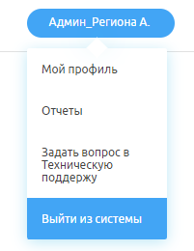
Рисунок 58 – Кнопка «Выйти из системы»

Аварийные ситуации

Действия в случае несоблюдения условий выполнения технологического процесса, в том числе при длительных отказах технических средств
В случае несоблюдения условий технологического процесса либо при отказах технических средств персоналу, обслуживающему Систему, следует обратиться в соответствующее структурное подразделение, которое отвечает за эксплуатацию программных и технических средств (службу технической поддержки).

Действия по восстановлению программ и / или данных при отказе носителей или обнаружении ошибок в данных
В случае возникновения какой-либо ошибки в ПО пользователю выводится соответствующее информационное сообщение.
После получения нестандартного сообщения об ошибке необходимо вернуться на предыдущую страницу (кнопка «Назад» (<—) в браузере) и попытаться повторить действие, которое привело к ошибке. В случае повторного возникновения нестандартного сообщения об ошибке персоналу, обслуживающему Систему, следует обратиться в соответствующее структурное подразделение, которое отвечает за эксплуатацию программных и технических средств (службу технической поддержки).

Действия в случаях обнаружения несанкционированного вмешательства в данные
В случае обнаружения несанкционированного вмешательства в данные персоналу, обслуживающему Систему, следует обратиться в соответствующее структурное подразделение, которое отвечает за эксплуатацию технических средств (службу технической поддержки). При этом необходимо описать признаки и предполагаемый характер вмешательства, а также сообщить о перечне данных, подвергшихся вмешательству.

Действия в других аварийных ситуациях
Если пользователь в процессе работы превысит стандартное время ожидания, предусмотренное в ПО, то дальнейшая работа будет невозможна. В данной ситуации заново авторизуйтесь в Системе.
Во время работы при плохом Интернет-соединении возможен разрыв связи с сервером ПО и, соответственно, возникновение внутренней ошибки сервера (HTTP 500). В данном случае завершите сеанс работы, после чего заново авторизуйтесь в Системе.

Служба технической поддержки системы
При обращении в службу технической поддержки необходимо указать персональные и контактные данные пользователя, описание проблемы (сообщение об ошибке) и порядок действий, приведший к возникновению ошибки.
Можно написать в чат в Системе или обратиться по телефону/почте:
- Телефон: (в рабочие дни с 9:00 до 18:00, единый многоканальный номер) – 8 (343) 216-16-30 (добавочный 16-03);
- Электронная почта: medved@hostco.ru.
Сокращения и обозначения
БД | База данных
ВКС | Видеоконференцсвязь
ЕСИА | Федеральная государственная информационная система «Единая система идентификации и аутентификации в инфраструктуре, обеспечивающей информационно-технологическое взаимодействие информационных систем, используемых для предоставления государственных и муниципальных услуг в электронной форме»
МО | Медицинская организация
ОМС | Полис обязательного медицинского страхования
Оператор | Сотрудник регистратуры МО, принимающий звонки от пациентов и записывающий их на телемедицинские консультации
ОС | Операционная система
ПО | Программное обеспечение
Система | Региональная телемедицинская информационная система Смоленской области
СНИЛС | Страховой номер индивидуального лицевого счета
ТМК | Телемедицинская консультация
ФИО | Фамилия, Имя, Отчество

Лист регистрации изменений
Изм. | Номер листа |  |  |  | Номер  документа | Подпись | Дата | Срок  введения изменения
Изм. | измененного | замененного | нового | аннулированного

